Министерство образования и науки Российской Федерации
Нижнекамский химико-технологический институт (филиал)
федерального государственного бюджетного образовательного учреждения высшего образования
«Казанский национальный исследовательский технологический университет»

Н.В. Лежнева

ОСНОВНЫЕ ПОНЯТИЯ МАТЕМАТИЧЕСКОЙ СТАТИСТИКИ

ПРАКТИКУМ

Нижнекамск
2017
УДК 519.2
Л 40
Печатается по решению редакционно-издательского совета НХТИ ФГБОУ ВО «КНИТУ».

Рецензенты:
Галеев Э.Р., кандидат технических наук;
Саримов Н.Н., кандидат физико-математических наук.

Лежнева Н.В.
Л 40 Основные понятия математической статистики : практикум / Н.В. Лежнева. – Нижнекамск : НХТИ ФГБОУ ВО «КНИТУ», 2017. –76 с.

В данный практикум входят лабораторные работы по курсу «Цифровые методы анализа». Лабораторный практикум состоит из четырех работ, которые включают теоретические вопросы, практические примеры и варианты заданий. Работа подготовлена на кафедре АТПП и предназначена для бакалавров и магистров, обучающихся по направлениям: «Информатика и вычислительная техника», «Управление в технических системах», «Автоматизация технологических процессов и производств» очной, очно-заочной и заочной форм обучения.

УДК 519.2

© Лежнева Н.В., 2017
© НХТИ ФГБОУ ВО «КНИТУ», 2017

СОДЕРЖАНИЕ

ВВЕДЕНИЕ 4
1. ОЦЕНИВАНИЕ ПАРАМЕТРОВ. ВАЖНЕЙШИЕ
ФУНКЦИИ РАСПРЕДЕЛЕНИЯ. ВЫБОРОЧНЫЕ РАСПРЕДЕЛЕНИЯ 5
  - Точечные оценки параметров 5
  - Важнейшие функции распределения 6
  - Выборочные распределения 8
  - Доверительные интервалы 11
- ПРОВЕРКА ГИПОТЕЗ. КРИТЕРИЙ СОГЛАСИ
ХИ-КВАДРАТ 13
  - Проверка гипотез 13
  - Критерий согласия хи-квадрат 16
3. СТАТИСТИЧЕСКАЯ НЕЗАВИСИМОСТЬ И ВЫЯВЛЕНИЕ ТРЕНДА 20
3.1. Критерий серий 21
3.2. Критерий инверсий 25
4. КОРРЕЛЯЦИОННЫЕ И РЕГРЕССИОННЫЕ
МЕТОДЫ АНАЛИЗА 28
4.1. Линейный корреляционный анализ 28
4.2. Линейный регрессионный анализ 31
ПРИЛОЖЕНИЯ 36
БИБЛИОГРАФИЧЕСКИЙ СПИСОК 75
.

ВВЕДЕНИЕ

Любые исследования связаны со сбором информации о функционировании объектов с последующим ее представлением в виде графиков, таблиц или математических зависимостей, характеризующих свойства этого объекта [1]. При этом для получения информации осуществляются различные измерения на исследуемом объекте, результаты которых искажаются случайными неучитываемыми факторами (например, погрешность измерительных приборов, погрешность используемой методики измерений, колебания параметров окружающей среды, влияющих на точность измерений, и.т.п.).
Поэтому для анализа данных, полученных в результате измерений, используются статистические методы. Статистические методы оперируют со случайными величинами и позволяют обнаруживать взаимные связи между ними (например, установление связи между некоторым предполагаемым возбуждением и наблюдаемым откликом системы), построить математические зависимости, описывающие наблюдаемые изменения свойств исследуемого объекта с помощью корреляционных и регрессионных методов анализа; определять точечные и интервальные оценки параметров распределения; осуществлять проверку статистических гипотез и.т.д.
Важнейшей задачей математической статистики является создание методов обработки и анализа статистического материала с целью получения определенных выводов, необходимых для организации оптимального процесса, где участвуют рассматриваемые величины [2].
- ОЦЕНИВАНИЕ ПАРАМЕТРОВ. ВАЖНЕЙШИЕ ФУНКЦИИ РАСПРЕДЕЛЕНИЯ. ВЫБОРОЧНЫЕ РАСПРЕДЕЛЕНИЯ [3]

  - Точечные оценки параметров
Двумя основными характеристиками случайной величины х является среднее значение и дисперсия:
где р(х)- плотность вероятности случайной величины х. На практике эти характеристики нельзя определить точно, т.к обычно плотность вероятности полностью не известна. Поэтому используют оценки среднего значения и дисперсии случайной величины х, полученные по конечному числу N независимых наблюдений: ( 1 ) (2)
где - выборочное среднее и выборочная дисперсия. Число наблюдений N, по которым вычисляются оценки (выборочные значения), называется размером выборки.
Качество полученной оценки характеризует три основных свойства:
- если математическое ожидание оценки равно оцениваемому параметру, т.е. М[]=a, где - оценка параметра а, то оценка называется несмещенной;
- если где исследуемая оценка, - любая другая оценка, то оценка называется эффективной;
- если оценка сходится к оцениваемому параметру с вероятностью, стремящейся к единице при увеличении объема выборки, т.е. ]=0, то оценка называется состоятельной.
Оценка среднего значения (1) является несмещенной, эффективной и состоятельной, а оценка дисперсии (2) - смещенной и состоятельной. Несмещенная оценка дисперсии имеет вид:

1.2. Важнейшие функции распределения
В прикладной статистике широко применяются нормальная (гауссова) функция распределения и другие функция распределения, тесно связанные с нормально распределенными случайными величинами: - распределение, t- распределение и F- распределение.
а) нормальное (гауссово) распределение
Плотность вероятности и функция распределения нормально распределенной случайной величины х имеют вид: 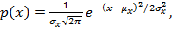
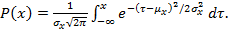 Переходя к стандартной нормальной случайной величине имеющей нулевое среднее значение и единичную дисперсию, получим Величина для которой или называется 100- процентной точкой нормального распределения. Значения стандартной нормальной плотности и 100- процентные точки нормального распределения приведены в приложениях А, Б [3].
б) хи-квадрат распределение
Пусть z₁, z₂,…, z_{n} –независимые нормально распределенные случайные величины с нулевым средним и единичной дисперсией. Случайная величина называется хи-квадрат случайной величиной с n степенями свободы. Ее плотность вероятности имеет вид:
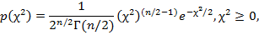
где - гамма-функция. Среднее значение и дисперсия хи-квадрат случайной величиной равны соответственно: , 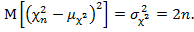 100- процентные точки -распределения определяются из условия: и приведены в приложении В [3]. распределение приближается к нормальному при увеличении числа степеней свободы n.
в) t- распределение Стьюдента
Пусть y и z – независимые случайные величины, причем y имеет - распределение, а z- нормальное распределение с нулевым средним и единичной дисперсией. Случайная величина 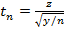 имеет t- распределение Стьюдента с n степенями свободы. При этом ее плотность вероятности имеет вид:
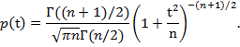
Среднее значение и дисперсия равны:
, n>1;
100- процентные точки t- распределения определяются из условия: и приведены в приложении Г [3]. t- распределения стремится стандартному нормальному распределению с увеличением числа степеней свободы n.
г) F- распределение
Пусть y₁ и y₂ – независимые случайные величины, имеющие -распределение с n₁ и n₂ степенями свободы соответственно. Случайная величина 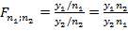 имеет F- распределение с n₁ и n₂ степенями свободы, ее плотность вероятности:
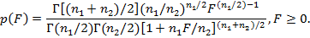
Среднее значение и дисперсия равны:
,>2; 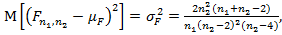 >4.
100- процентные точки F- распределения определяются из условия: и приведены в приложении Д [3].
1.3. Выборочные распределения
Пусть i= - выборка из N наблюдений случайной величины х с функцией распределения Р(х). Любая величина, вычисленная по этим выборочным значениям, тоже является случайной. Например, среднее значение выборки. Значения вычисленные по разным выборкам размером N из одной и той же случайной величины х, различны. Следовательно, - случайная величина с функцией распределения Р( называемой выборочным распределением.
а) распределение выборочного среднего при известной дисперсии
Пусть случайная величина х имеет нормальное распределение с средним и известной дисперсией . Выборочное распределение тоже нормально. Среднее значение и дисперсия выборочного распределения равны:
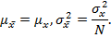
Следовательно, распределения обеих частей соотношения 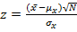 (,где z – стандартная нормальная случайная величина) совпадают. Поэтому для возможных значений справедливо 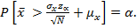 (3)
Пусть распределение случайной величины х отлично от нормального. Из центральной предельной теоремы следует, что с увеличением объема выборки N выборочное распределение стремится к нормальному распределению независимо от вида распределения исходной случайной величины х. В большинстве случаев выборочное распределение можно считать нормальным при N>10. Поэтому при достаточно большом объеме выборки (3) справедлива и для случайной величины с произвольным распределением.
б) распределение выборочной дисперсии
Дисперсия выборки из N независимых наблюдений случайной величины х равна Если случайная величина х имеет нормальное распределение с средним и известной дисперсией , то распределения правой и левой частей соотношения совпадают. Следовательно, выборочное распределение выборочной дисперсии находится из соотношения:
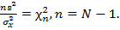 Поэтому для возможных значений выборочной дисперсии справедливо 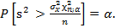
в) распределение выборочного среднего при неизвестной дисперсии
Если случайная величина х имеет нормальное распределение с средним , то 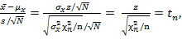 где имеет t- распределение Стьюдента с n=N-1 степенями свободы. Следовательно, для возможных значений выборочного среднего справедливо 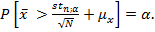
г) распределение отношения двух выборочных дисперсий
Пусть i= - выборка из независимых наблюдений случайной величины х, а i= - выборка из независимых наблюдений случайной величины y. Если случайные величины х и y имеют нормальное распределение с средними и дисперсиями то 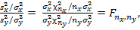 где имеет F- распределение с и степенями свободы. Следовательно, для возможных значений отношения выборочных дисперсий справедливо 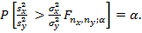

1.4. Доверительные интервалы
Точечные оценки параметров не позволяют судить о степени близости выборочных значений к оцениваемому параметру. Более содержательно оценивание параметров, заключающееся в построении интервала, в который оцениваемый параметр попадает с заданной степенью достоверности. Такие интервалы можно построить, если известны выборочные распределения рассматриваемой оценки.
Пусть оценкой среднего значения случайной величины х является выборочное среднее , полученное по конечному числу N независимых наблюдений х. Для справедливо 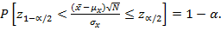 (4) Вероятностное утверждение (4) справедливо до получения выборки и вычисления После получения выборки значение становится не случайной величиной и величина 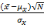 или попадает в указанный интервал, или нет, т.е справедливо:
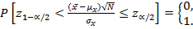 (5)
Обычно истинное значение вероятности 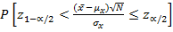 не известно, но можно утверждать, что существует интервал, в который величина попадает с большой достоверностью. Такое утверждение называется доверительным, а интервал, относительно которого делается доверительное утверждение, называется доверительным интервалом.
Из (5) следует, что доверительный интервал для среднего имеет вид:
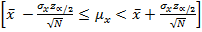.
Если не известна, то доверительный интервал для среднего находят по выборочным значениям и s: 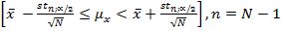. При построении интервалов учтено, что Таким образом, доверительное утверждение имеет вид: истинное значение попадает в указанный интервал с доверительной вероятностью 1- Аналогичные утверждения можно сделать относительно любых оценок параметров, если известны соответствующие выборочные распределения. Например, доверительный интервал для дисперсии по выборочной дисперсии вычисленной по выборке объемом N: 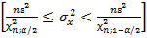,.

Задания для самостоятельного выполнения

Дана выборка из N=100 наблюдений случайной величины x, т.е. (приложение Е по варианту). Для заданной выборки необходимо:
- Построить зависимость выборочного среднего от числа измерений;
- Построить зависимость выборочного среднеквадратического отклонения от числа измерений;
- Найти доверительные интервалы для среднего значения и дисперсии с доверительной вероятностью 0.95.
- ПРОВЕРКА ГИПОТЕЗ. КРИТЕРИЙ СОГЛАСИЯ ХИ-КВАДРАТ

  - Проверка гипотез [3]
Пусть - некоторая оценка параметра А, полученная по выборке из N независимых наблюдений случайной величины х. Предположим, что есть основание считать, что истинное значение параметра А равно А₀. Выборочные значения не будут точно равны А₀ из-за выборочной изменчивости. Если предположить, что А= А₀, то чтобы определить при каком отклонении от А₀ эта гипотеза отвергается, как несостоятельная, находится вероятность значимого отклонения от А₀ по выборочному распределению . Если вероятность такого отклонения мала, то гипотеза А= А₀ должна быть отвергнута, в противном случае гипотеза может быть принята. Эта процедура называется проверкой гипотез. Пусть имеет плотность вероятности р(. Если гипотеза А= А₀ верна, то р( должна иметь среднее значение А₀. Вероятность того, что меньше нижней границы : а вероятность того, что больше верхней границы : Следовательно, вероятность того, что окажется вне интервала равна Вероятность используемая при проверке гипотез, называется уровнем значимости критерия. Область значений при которых гипотеза отвергается, называется областью отклонения гипотезы. Область значений при которых гипотеза принимается, называется областью принятия гипотезы. Описанный критерий испытаний гипотез называется двусторонним критерием, т.к в нем проверяется значимость отклонений А от А₀ в обе стороны. Критерии, в которых используется только нижняя или верхняя граница, называются односторонними.
При проверке гипотез возможны два типа ошибок. Ошибкой первого рода называется отклонение гипотезы, хотя фактически она верна. Ошибкой второго рода называется принятие гипотезы, хотя фактически она неверна. Вероятность ошибки первого рода равна (уровню значимости), а второго рода- β. Вероятность 1- β называется мощностью критерия. При любом заданном объеме выборки вероятность ошибки первого рода можно уменьшить за счет уменьшения уровня значимости но при этом увеличивается вероятность ошибки второго рода. Одновременно уменьшить и β можно увеличением объема выборки N, используемой для расчета оценки
Пример 1: Построение критерия проверки гипотез.
Предположим, что есть основания считать, что среднее значение случайной величины х равно Предположим, что дисперсия х равна Необходимо определить объем выборки, позволяющий построить критерий проверки гипотезы с уровнем значимости 0.05 и ошибкой второго рода 0.05 для выявления 10%-отклонений от гипотетического значения. Необходимо также построить область принятия гипотезы для данного критерия.
Решение: Выборочное среднее является оценкой Соответствующее выборочное распределение определяется из соотношения:
где z- нормальная случайная величина с нулевым средним значением и единичной дисперсией. Такое выборочное распределение будет точным, если х распределена нормально, и приближенным, если распределение х отлично от нормального. Верхняя и нижняя границы области принятия гипотезы в данном критерии равны:
.
Если истинное среднее значение в действительности равно , то с вероятностью β произойдет ошибка второго рода, если окажется меньше верхней границы или больше нижней .
Следовательно,
, . (6)
Из (6) следует, что 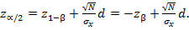 Таким образом, требуемый объем выборки$N={\left[\frac{σ_{x}\left(z_{\text{α/}2}+z_{β}\right)}{d}\right]}^{2}\text{.}$
В данном примере d=0.1·10=1, требуемый объем выборки N=52. Верхняя и нижняя границы области принятия гипотезы в данном критерии равны: .=9.46.

2.2. Критерий согласия хи-квадрат
Для проверки соответствия плотности вероятности выборочных данных некоторой гипотетической плотности часто используют критерий согласия хи-квадрат. В этом критерии в качестве меры расхождения наблюдаемой плотности вероятности и гипотетической плотности используется величина, приближенно подчиняющаяся распределению. Гипотеза относительно их эквивалентности проверяется путем изучения выборочного распределения этой величины.
Пусть дана выборка из N независимых наблюдений случайной величины х с плотностью вероятности р(х). Сгруппируем N наблюдений по К интервалам, называемых интервалами группировки. Число наблюдений f_{i}, попавших в i-й интервал, называется полученной частотой i-го интервала. Число наблюдений F_{i}, которые могли бы попасть в i-й интервал, если бы истинной плотностью вероятности была р(х), называется ожидаемой частотой i-го интервала. Находим величину:
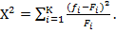 (7)
Распределение величины приближенно соответствует распределению с n степенями свободы. Число степеней свободы n равно К минус число независимых линейных ограничений, наложенных на наблюдения. Количество ограничений определяется следующим образом. Одно из ограничений заключается в том, что частота в последнем интервале группировки определяется частотами всех остальных интервалов. Если при сравнении плотностей одновременно подбираются параметры гипотетического распределения с целью достижения наилучшего соответствия гистограмме частот, построенной по выборке, то добавляется по одному ограничению на каждый независимый определяемый параметр. Например, если гипотетическая плотность вероятности– нормальная, с неизвестными средним значением и дисперсией, то добавляются два дополнительных ограничения. Следовательно, если критерий согласия хи-квадрат используется для проверки нормальности, то число степеней свободы n=K-3.
При проверке гипотезы р(х)= р₀(х) используется односторонний критерий ( по верхней границе), т.к. любое отклонение р(х) от р₀(х) вызовет увеличение Область принятия гипотезы имеет вид: где приведены в приложении В [3]. Если выборочное значение то гипотеза о том, что р(х)=р₀(х) отвергается с уровнем значимости в противном случае гипотеза принимается с тем же уровнем значимости
Существуют два способа разбиения на интервалы группировки. В первом способе выбираются такие интервалы группировки, которые обеспечивают равенство ожидаемых частот для всех интервалов. Такой способ приводит к интервалам группировки различной длины, за исключением гипотезы о равномерности распределения. Во втором способе выбираются интервалы группировки одинаковой длины, что приводит к различным частотам попадания в интервалы, за исключением гипотезы о равномерности распределения. Для проверки нормальности с помощью критерия согласия хи-квадрат обычно используются интервалы равной длины, как правило, равной Ожидаемые частоты для каждого интервала группировки должны быть достаточно большими, чтобы с приемлемой точностью приближала величину (7). Обычно рекомендуется, чтобы для всех интервалов. При проверке нормальности, когда частоты, соответствующие хвостам распределения, быстро убывают, в качестве первого и последнего интервалов выбирают интервал от -∞ и до +∞ соответственно. При этом должно выполняться требование .
Пример 2: Пусть дана выборка из N=200 независимых наблюдений случайной величины, причем выборочные значения упорядочены по возрастанию (таблица 1).
Таблица 1
Выборочные значения, упорядоченные по возрастанию
-7.6 | -3.8 | -2.5 | -1.6 | -0.7 | 0.2 | 1.1 | 2.0 | 3.4 | 4.6
-6.9 | -3.8 | -2.5 | -1.6 | -0.7 | 0.2 | 1.1 | 2.1 | 3.5 | 4.8
-6.6 | -3.7 | -2.4 | -1.6 | -0.6 | 0.2 | 1.2 | 2.3 | 3.5 | 4.8
-6.4 | -3.6 | -2.3 | -1.5 | -0.6 | 0.3 | 1.2 | 2.3 | 3.6 | 4.9
-6.2 | -3.5 | -2.3 | -1.5 | -0.6 | 0.3 | 1.3 | 2.3 | 3.6 | 5.0
-6.1 | -3.4 | -2.3 | -1.4 | -0.5 | 0.3 | 1.3 | 2.4 | 3.6 | 5.2
-6.0 | -3.4 | -2.2 | -1.4 | -0.4 | 0.4 | 1.3 | 2.4 | 3.7 | 5.3
-5.7 | -3.4 | -2.2 | -1.2 | -0.4 | 0.4 | 1.4 | 2.5 | 3.7 | 5.4
-5.6 | -3.3 | -2.1 | -1.2 | -0.4 | 0.5 | 1.5 | 2.5 | 3.7 | 5.6
-5.5 | -3.2 | -2.1 | -1.2 | -0.3 | 0.5 | 1.5 | 2.6 | 3.7 | 5.9
-5.4 | -3.2 | -2.0 | -1.1 | -0.3 | 0.6 | 1.6 | 2.6 | 3.8 | 6.1
-5.2 | -3.1 | -2.0 | -1.1 | -0.2 | 0.6 | 1.6 | 2.6 | 3.8 | 6.3
-4.8 | -3.0 | -1.9 | -1.0 | -0.2 | 0.7 | 1.6 | 2.7 | 3.9 | 6.3
-4.6 | -3.0 | -1.9 | -1.0 | -0.2 | 0.8 | 1.7 | 2.8 | 4.0 | 6.5
-4.4 | -2.9 | -1.8 | -1.0 | -0.1 | 0.9 | 1.8 | 2.8 | 4.2 | 6.9
-4.4 | -2.9 | -1.8 | -0.9 | 0.0 | 0.9 | 1.8 | 2.9 | 4.2 | 7.1
-4.3 | -2.9 | -1.8 | -0.9 | 0.0 | 1.0 | 1.8 | 3.1 | 4.3 | 7.2
-4.1 | -2.7 | -1.7 | -0.8 | 0.1 | 1.0 | 1.9 | 3.2 | 4.3 | 7.4
-4.0 | -2.6 | -1.7 | -0.8 | 0.1 | 1.1 | 1.9 | 3.2 | 4.4 | 7.9
-3.8 | -2.6 | -1.6 | -0.7 | 0.2 | 1.1 | 2.0 | 3.3 | 4.4 | 9.0
Необходимо проверить их на нормальность с помощью критерия согласия хи-квадрат с уровнем значимости
Решение: Все вычисления, необходимые для построения критерия, представлены в таблице 2. В столбце таблицы 2 приведены границы интервалов группировки, определенные по стандартному нормальному распределению, при длине интервалов
Таблица 2
Вычисления при построении критерия согласия хи-квадрат
№ ин-тер-ва-ла | Верхняя граница интервала |  | P | F=NP | f | $$\left|\text{F-f}\right|$$ | $$\frac{{\left(F−f\right)}^{2}}{F}$$
№ ин-тер-ва-ла |  | x=s+
1 | -2,0 | -6.36 | 0.0228 | 4.5 | 4 | 0.5 | 0.06
2 | -1.6 | -5.04 | 0.0320 | 6.4 | 8 | 1.6 | 0.40
3 | -1.2 | -3.72 | 0.0603 | 12.1 | 10 | 2.1 | 0.36
4 | -0.8 | -2.40 | 0.0968 | 19.4 | 21 | 1.6 | 0.13
5 | -0.4 | -1.08 | 0.1327 | 26.5 | 29 | 2.5 | 0.24
6 | 0.0 | 0.24 | 0.1554 | 31.1 | 31 | 0.1 | 0.00
7 | 0.4 | 1.56 | 0.1554 | 31.1 | 27 | 4.1 | 0.54
8 | 0.8 | 2.88 | 0.1327 | 26.5 | 25 | 1.5 | 0.08
9 | 1.2 | 4.20 | 0.0968 | 19.4 | 20 | 0.6 | 0.02
10 | 1.6 | 5.52 | 0.0603 | 12.1 | 13 | 0.9 | 0.07
11 | 2.0 | 6.84 | 0.0320 | 6.4 | 6 | 0.4 | 0.03
12 | ∞ | ∞ | 0.0228 | 4.5 | 6 | 1.5 | 0.50
 |  |  | 1.0000 | 200 | 200 |  | 2.43
N=200 =0.24 s=3.30 n=K-3=9 $X^{2}=$2.43
Вероятность Р попадания выборочных значений в соответствующий интервал группировки, находим из приложении 2, используя значения Умножая Р на объем выборки N, получим ожидаемые частоты для каждого интервала (столбец F). При этом первый и последний интервалы выбраны так, чтобы F>3. В результате получилось 12 интервалов. Таким образом, величина . В данном случае число степеней свободы n=К-3=12-3=9. Используя приложение В, находим область принятия гипотезы: =16.92. Следовательно, гипотеза о нормальности принимается с уровнем значимости

Задание для самостоятельного выполнения.

Заданную в приложении Е выборку из N=100 независимых наблюдений случайной величины x, т.е. , проверить на нормальность с помощью критерия согласия хи-квадрат с уровнем значимости 0.05.

- СТАТИСТИЧЕСКАЯ НЕЗАВИСИМОСТЬ И ВЫЯВЛЕНИЕ ТРЕНДА [3]

При анализе случайных данных часто выявляют, являются ли наблюдения или оценки параметров статистически независимыми или они подвержены тренду. Т.к. наблюдения или оценки параметров могут иметь различные функции распределения, то данные исследования удобно проводить на основе свободных от распределений или непараметрических методов, в которых не делается никаких предположений относительно функции распределения исследуемых данных. К таким методам относятся критерий серий и критерий инверсий.

  - Критерий серий
Дана последовательность N наблюдений значений случайной величины х, причем каждое наблюдение отнесено к одному из двух взаимно исключающих классов, которые обозначим как (+) или (-).
Пример 1: последовательность значений c средним значением , где каждое наблюдение – это (+) или (-).
Пример 2: последовательность наблюдений значений двух случайных величин , где каждое наблюдение – это (+) или (-).
В приведенных примерах образуется последовательность вида:
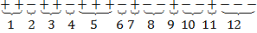
Серией называется последовательность однотипных наблюдений, перед или после которой следуют наблюдения противоположного типа или нет никаких наблюдений. В приведенной последовательности из N=20 наблюдений имеется r=12 серий.
Число серий в последовательности наблюдений позволяет выявить, являются ли отдельные результаты независимыми наблюдениями одной и той же случайной величины. Если последовательность N наблюдений состоит из независимых исходов одной и той же случайной величины, т.е. вероятность отдельных исходов ((+) или (-)) не меняется от наблюдения к наблюдению, то выборочное распределение числа серий в последовательности является случайной величиной r со средним значением и дисперсией:
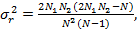
где - число исходов (+),- число исходов (-),
В таблице 3 [3] приведены 100α-процентные точки функции распределения числа серий, т.е. значения , для которых , где n= =N.
Таблица 3
Процентные точки распределения числа серий
n=N/2 | α
n=N/2 | 0.99 | 0.975 | 0.95 | 0.05 | 0.025 | 0.01
1 | 2 | 3 | 4 | 5 | 6 | 7
5 | 2 | 2 | 3 | 8 | 9 | 9
6 | 2 | 3 | 3 | 10 | 10 | 11
7 | 3 | 3 | 4 | 11 | 12 | 12
8 | 4 | 4 | 5 | 12 | 13 | 13
9 | 4 | 5 | 6 | 13 | 14 | 15
10 | 5 | 6 | 6 | 15 | 15 | 16
11 | 6 | 7 | 7 | 16 | 16 | 17
12 | 7 | 7 | 8 | 17 | 18 | 18
13 | 7 | 8 | 9 | 18 | 19 | 20
14 | 8 | 9 | 10 | 19 | 20 | 21
15 | 9 | 10 | 11 | 20 | 21 | 22
16 | 10 | 11 | 11 | 22 | 22 | 23
18 | 11 | 12 | 13 | 24 | 25 | 26
20 | 13 | 14 | 15 | 26 | 27 | 28
25 | 17 | 18 | 19 | 32 | 33 | 34
30 | 21 | 22 | 24 | 37 | 39 | 40
Продолжение таблицы 3
1 | 2 | 3 | 4 | 5 | 6 | 7
35 | 25 | 27 | 28 | 43 | 44 | 46
40 | 30 | 31 | 33 | 48 | 50 | 51
45 | 34 | 36 | 37 | 54 | 55 | 57
50 | 38 | 40 | 42 | 59 | 61 | 63
55 | 43 | 45 | 46 | 65 | 66 | 68
60 | 47 | 49 | 51 | 70 | 72 | 74
65 | 52 | 54 | 56 | 75 | 77 | 79
70 | 56 | 58 | 60 | 81 | 83 | 85
75 | 61 | 63 | 65 | 86 | 88 | 90
80 | 65 | 68 | 70 | 91 | 93 | 96
85 | 70 | 72 | 74 | 97 | 99 | 101
90 | 74 | 77 | 79 | 102 | 104 | 107
95 | 79 | 82 | 84 | 107 | 109 | 112
100 | 84 | 86 | 88 | 113 | 115 | 117

Самое непосредственное применение критерий серий находит в задачах оценки данных, связанных с выявлением тренда в анализируемой последовательности. Предположим, что есть основания подозревать наличие тренда в последовательности наблюдений, т.е. считать, что вероятности появления (+) или (-) меняются от наблюдения к наблюдению. Существование тренда можно проверить следующим образом. Примем в качестве гипотезы, что тренд отсутствует, т.е. предположим, что N наблюдений являются независимыми исходами одной и той же случайной величины. Предположим также, что число исходов (+) равно числу исходов (-). Тогда число серий в последовательности будет иметь выборочное распределение, протабулированное в таблице 3. Для проверки гипотезы с любым требуемым уровнем значимости α необходимо сравнить число серий с границами области принятия гипотезы, равными и , где n=N/2. Если наблюдаемое число серий окажется вне этой области, то гипотеза должна быть отвергнута с уровнем значимости α, в противном случае гипотезу можно принять с тем же уровнем значимости.
Пример применения критерия серий: Пусть имеется следующая последовательность из N=20 наблюдений некоторой случайной величины:
1. 5.5 6. 5.7 11. 6.8 16. 5.4
2. 5.1 7. 5.0 12. 6.6 17. 6.8
3. 5.7 8. 6.5 13. 4.9 18. 5.8
4. 5.2 9. 5.4 14. 5.4 19. 6.9
5. 4.8 10. 5.8 15. 5.9 20. 5.5
Проверим независимость наблюдений, подсчитав число серий в последовательности, полученной путем сравнения наблюдений с медианой исходной последовательности. Выборочная медиана- это число, правее и левее которого лежит одинаковое число наблюдений. Применим критерий серий с уровнем значимости α=0.05.
Анализируя последовательность, получим, что х=5.6 является медианой заданной последовательности из 20 наблюдений. Наблюдения, превышающие 5.6, классифицируем как (+), а наблюдения, меньшие 5.6, классифицируем как (-). В результате получим:
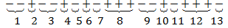
Следовательно, в приведенной последовательности из 20 наблюдений имеется 13 серий. Предположим, что наблюдения независимы. Область принятия этой гипотезы:
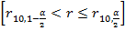. Из таблицы 3 для α=0.05 находим границы области принятия гипотезы: 6, =15. Гипотеза принимается, т.к. r=13 попадает в интервал [6, 15]. Следовательно, нет оснований сомневаться в независимости наблюдений, т.е. свидетельства в пользу тренда нет.

  - Критерий инверсий
Пусть дана последовательность N наблюдений значений случайной величины: Подсчитаем, сколько раз в последовательности имеют места неравенства при i<j. Каждое такое неравенство называется инверсией. Общее число инверсий А вычисляется следующим образом: 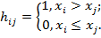
Следовательно, …
Например, дана последовательность из 8 наблюдений: В этой последовательности и т.е - число инверсий для Аналогично, Следовательно, общее число инверсий равно А=+3+1+4+4+1+0+1=14.
Если последовательность из N наблюдений состоит из независимых исходов одной случайной величины, то число инверсий является случайной величиной А с средним значением и дисперсией:
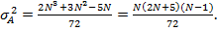
В таблице 4 [3] приведены 100α-процентные точки функции распределения числа инверсий , т.е. значения , такие, что .
Таблица 4
Процентные точки распределения числа инверсий
N | α
N | 0.99 | 0.975 | 0.95 | 0.05 | 0.025 | 0.01
1 | 2 | 3 | 4 | 5 | 6 | 7
10 | 9 | 11 | 13 | 31 | 33 | 35
12 | 16 | 18 | 21 | 44 | 47 | 49
14 | 24 | 27 | 30 | 60 | 63 | 66
16 | 34 | 38 | 41 | 78 | 81 | 85
18 | 45 | 50 | 54 | 98 | 102 | 107
20 | 59 | 64 | 69 | 120 | 125 | 130
30 | 152 | 162 | 171 | 263 | 272 | 282
40 | 290 | 305 | 319 | 460 | 474 | 489
50 | 473 | 495 | 514 | 710 | 729 | 751
60 | 702 | 731 | 756 | 1013 | 1038 | 1067
70 | 977 | 1014 | 1045 | 1369 | 1400 | 1437
80 | 1299 | 1344 | 1382 | 1777 | 1815 | 1860
90 | 1668 | 1721 | 1766 | 2238 | 2283 | 2336
100 | 2083 | 2145 | 2198 | 2751 | 2804 | 2866
Критерий инверсий применяется для тех же целей, что и критерий серий, но он более мощный по сравнению с критерием серий при обнаружении монотонного тренда в последовательности наблюдений. Однако этот критерий не столь эффективен при выявлении тренда типа флуктуаций.
Пример применения критерия инверсий: Проверим наличие тренда в последовательности из N=20 наблюдений из примера применения критерия серий при уровне значимости α=0.05:
1. 5.5 6. 5.7 11. 6.8 16. 5.4
2. 5.1 7. 5.0 12. 6.6 17. 6.8
3. 5.7 8. 6.5 13. 4.9 18. 5.8
4. 5.2 9. 5.4 14. 5.4 19. 6.9
5. 4.8 10. 5.8 15. 5.9 20. 5.5
Подсчитаем число инверсий в последовательности:
Следовательно, общее число инверсий А=62.
Пусть гипотеза заключается в том, что наблюдения представляют собой независимые исходы случайной величины х, т.е. тренда нет. Область применения этой гипотезы: 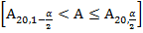. Из таблицы 4 при α=0.05 находим границы области принятия гипотезы: =125. Следовательно, гипотеза должна быть отвергнута с уровнем значимости 0.05, т.к. А=62 не попадает в интервал [64, 125]. При этом гипотеза о независимости этой же последовательности была принята при использовании критерия серий. Этот факт свидетельствует о различной чувствительности этих двух методов проверки.

Задание для самостоятельного выполнения

Дана последовательность из N=100 наблюдений случайной величины х, т.е. i= ( по варианту из приложения Е). Проверить ее на наличие тренда, используя критерий инверсий и критерий серий.

IV. КОРРЕЛЯЦИОННЫЕ И РЕГРЕССИОННЫЕ МЕТОДЫ АНАЛИЗА [3, 4]

4.1. Линейный корреляционный анализ
Для широко класса задач большой интерес представляет обнаружение взаимных связей между 2 и более случайными величинами. Например, установление связи между некоторым предполагаемым возбуждением и наблюдаемым откликом изучаемой физической системы. Существование таких взаимосвязей и их относительную силу можно измерить коэффициентом корреляции, который в случае двух случайных величин х и y определяется по формуле: 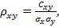 где и - среднеквадратическое отклонение случайных величин х и y, - ковариация х и y:
=
==
=
где - совместная плотность вероятности, и - среднее значение случайных величин х и y.
Пусть из случайных величин х и y получена выборка, состоящая из N пар наблюдений. Коэффициент корреляции можно оценить по выборочным данным:
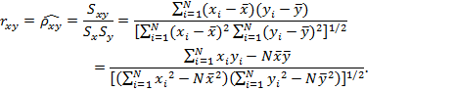
Выборочный коэффициент корреляции и принимает одно из граничных значений только при наличии идеальной линейной связи между наблюдениями. Нелинейная связь и (или) разброс данных, вызванный ошибками измерения или же неполной коррелированностью случайных величин, приводит к уменьшению абсолютного значения
Для оценки точности выборочного значения удобно использовать следующую функцию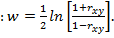 Распределение случайной величины w можно аппроксимировать нормальным распределением с средним значением и дисперсией, равными соответственно:
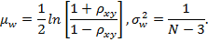
На основе этих соотношений можно построить доверительные интервалы для по выборочной оценке .
Из-за выборочной изменчивости оценок корреляции обычно приходится проверять, свидетельствует ли ненулевое значение выборочного коэффициента корреляции о существовании статистически значимой корреляции между изучаемыми случайными величинами. Для этого проверяют гипотезу причем отклонение гипотезы свидетельствует о значимости корреляции. При выборочное распределение w будет нормальным с средним и дисперсией Поэтому область принятия гипотезы о нулевой корреляции имеет вид
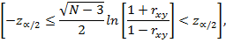
где z- стандартная, нормально распределенная случайная величина. Если значение w окажется вне этого интервала, то это свидетельствует о наличии статистической корреляции с уровнем значимости α.
Пример 1: Даны данные о росте (х) и массе (y) N=25 выбранных наугад студентов:
x | 178 | 188 | 178 | 165 | 175 | 185 | 183 | 175 | 183 | 193
y | 63 | 95 | 67 | 66 | 83 | 75 | 70 | 77 | 79 | 70

х | 183 | 173 | 178 | 180 | 173 | 185 | 165 | 185 | 188 | 163
y | 84 | 75 | 100 | 84 | 82 | 77 | 61 | 79 | 82 | 68

х | 183 | 170 | 185 | 188 | 183
y | 75 | 66 | 77 | 84 | 77
Необходимо определить, можно ли считать, что рост и масса студентов коррелированы при уровне значимости α=0.05?
Для расчета оценки коэффициента корреляции найдем следующие суммы:
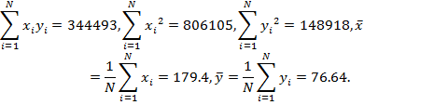
Оценка коэффициента корреляции:
Следовательно, w=0.46, поэтому w2.16. Гипотеза должна быть отвергнута с уровнем значимости 0.05, т.к. w2.16 не попадает в область принятия гипотезы, ограниченную величинами Следовательно, есть основания считать, что между ростом и массой студентов существует значимая корреляция.

4.2. Линейный регрессионный анализ
Корреляционный анализ позволяет установить степень взаимосвязи двух и более случайных величин. На практике также целесообразно иметь модель этой связи, которая позволяла бы предсказывать значения одной случайной величины по конкретным значениям другой. Например, если корреляционный анализ данных установил значимую линейную связь между ростом и массой студентов, то конкретизируя эту связь, можно по данному росту предсказать массу студента. Решение подобных задач осуществляется с помощью аппарата регрессионного анализа.
Линейная связь между 2 случайными величинами имеет вид: (8) где А и В- отрезок оси ординат, отсекаемый прямой, и ее наклон. Если данные связаны идеальной линейной зависимостью (, т.е. ), то предсказанное значение будет точно равно наблюдаемому значению при любом данном . На практике обычно отсутствует идеальная линейная зависимость между данными. Как правило, внешние случайные воздействия приводят к разбросу данных, а также возможны искажения за счет присутствия нелинейных эффектов. Если предположить существование линейной связи и наличие неограниченной выборки, то можно подобрать такие значения А и В, которые позволят предсказать ожидаемое значение для данного . Это означает, что не обязательно совпадает с но оно будет равно среднему значению всех таких наблюдаемых значений.
Коэффициенты А и В (8) определяются методом наименьших квадратов:
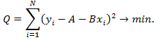
Следовательно, (9)
На практике обычно имеется ограниченная выборка из N пар значений x и y. Следовательно, (9) дает оценки коэффициентов А и В, которые обозначим a и b. Решая (9) относительно оценок А и В, получим:
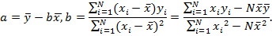
Эти оценки можно использовать для построения модели, позволяющей предсказывать y по данному х: Прямая линия, задаваемая этим уравнением, называется прямой линией регрессии y по х. Поменяв местами зависимую и независимую переменные, получим прямую регрессии х по y: 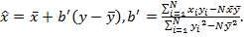
Наклоны прямых регрессии y по х и х по y связаны с выборочным коэффициентом корреляции соотношением:
В предположении нормальности распределения y при данном х оценки a и b являются несмещенными оценками А и В. Их выборочные распределения связаны с t-распределением соотношениями:
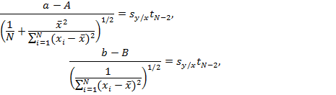
где - выборочное стандартное отклонение наблюдаемого значения от предсказанного :
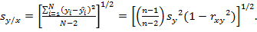 (10)
Особый интерес представляет выборочное распределение при конкретном значении х=х₀: 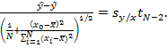
Приведенные формулы позволяют построить доверительные интервалы для А, В и по оценкам и .
Пример 2: По данным из примера 1 определим линейную регрессию, задающую линейный прогноз средней массы студента по его росту. Найдем также 95%-доверительный интервал для средней массы студентов, имеющих рост 178 см.
Пусть, как и в примере 1, х- рост, а y-масса студентов. Найдем коэффициенты регрессии, используя найденные в примере 1 значения: Следовательно, уравнение линейной регрессии, описывающее зависимость средней массы студента от его роста, имеет вид . По полученному уравнению регрессии находим, что при росте х=178 см масса студента 75.9 кг.
Для построения доверительного интервала для средней массы по оценке кг вычислим по (10). С вычислительной точки зрения удобнее использовать следующую формулу:
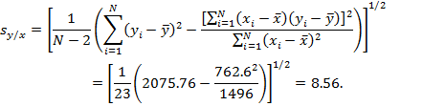
Следовательно, 95%-доверительный интервал для средней массы студента, имеющего рост 178 см, следующий:
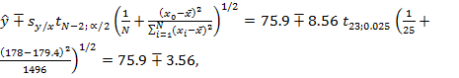 т.е. от 72.3 до 79.5 кг.

Задачи для самостоятельного выполнения.
- Дана выборка из 7 пар наблюдений значений случайных величин (i=. Вычисленный коэффициент корреляции равен Проверить гипотезу о том, что больше нуля с уровнем значимости α=0.01.
- Дана выборка (приложение Ж) из N=100 пар наблюдений (i= значений вязкости полимера (y) и расхода катализаторного раствора (х). Необходимо определить, можно ли считать, что вязкость полимера и расход катализаторного раствора коррелированны при уровне значимости α=0.05. Если между вязкостью полимера и расходом катализаторного раствора существует значимая корреляция, то получить уравнение линейной регрессии y по х, а также 95%-доверительный интервал для вязкости полимера при заданном х=х₀.
- Выборочные средние двух коррелированных случайных величин равны выборочный коэффициент корреляции . Линейная регрессия y по х имеет вид: . Необходимо найти уравнение линейной регрессии х по y.

Приложение А
Значения плотности стандартного нормального распределения $p(z)=\frac{1}{\sqrt{\text{2π}}}e^{−z^{2}\text{/2}}$
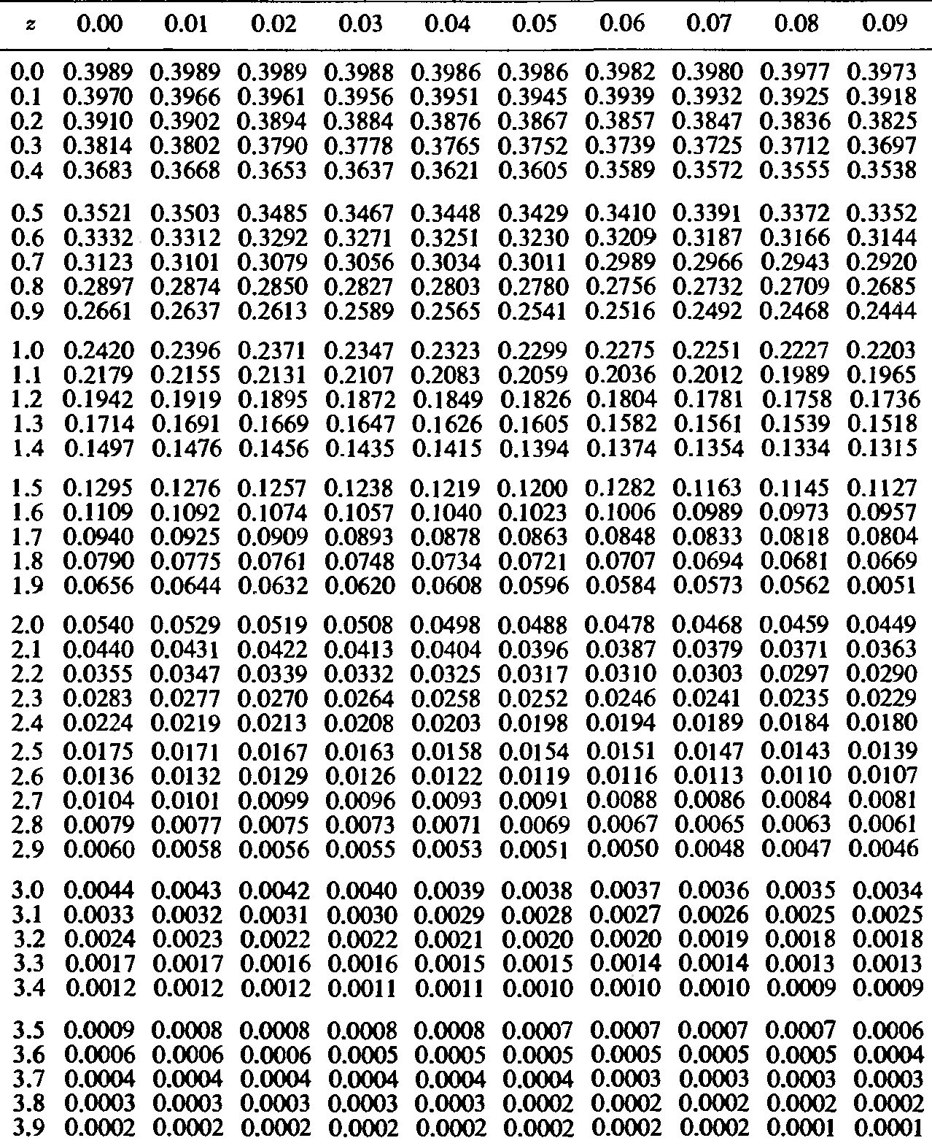
Приложение Б
Вероятность того, что наблюдаемое значение стандартной нормальной случайной величины превысит заданную величину
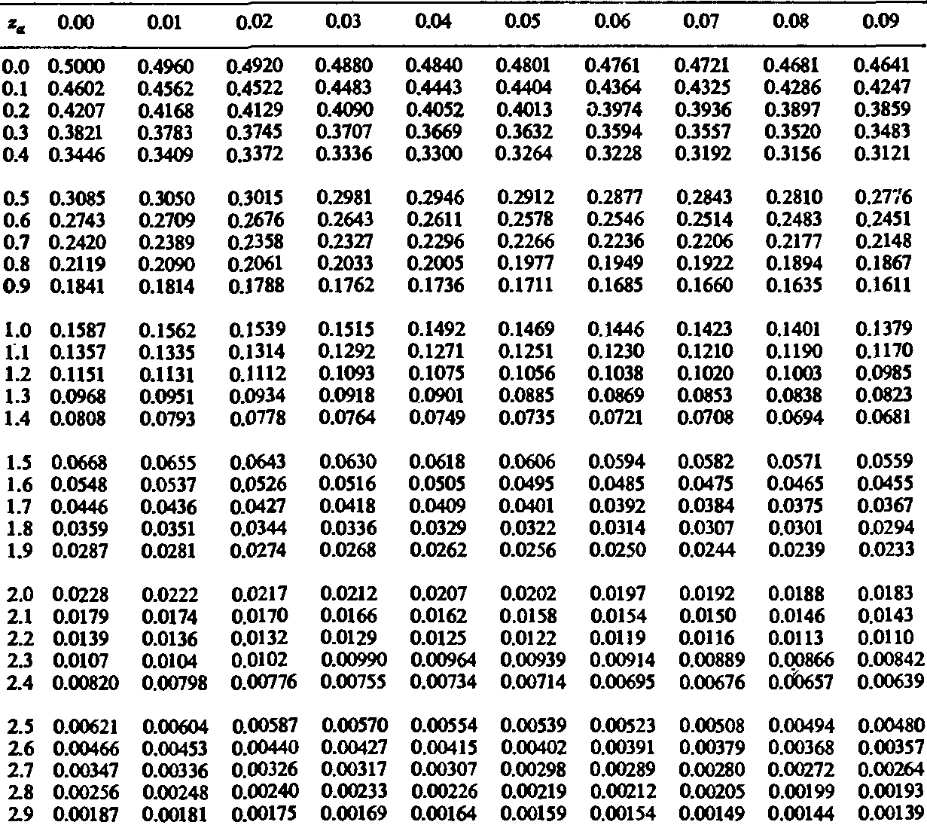

Приложение В
Процентные точки распределения хи-квадрат
Значение такое, что . Для n>120 $χ_{\text{n;α}}^{2}≈n{\left[1−\frac{2}{\text{9n}}+z_{α}\sqrt{\frac{2}{\text{9n}}}\right]}^{3},$ где - соответствующая процентная точка стандартного нормального распределения
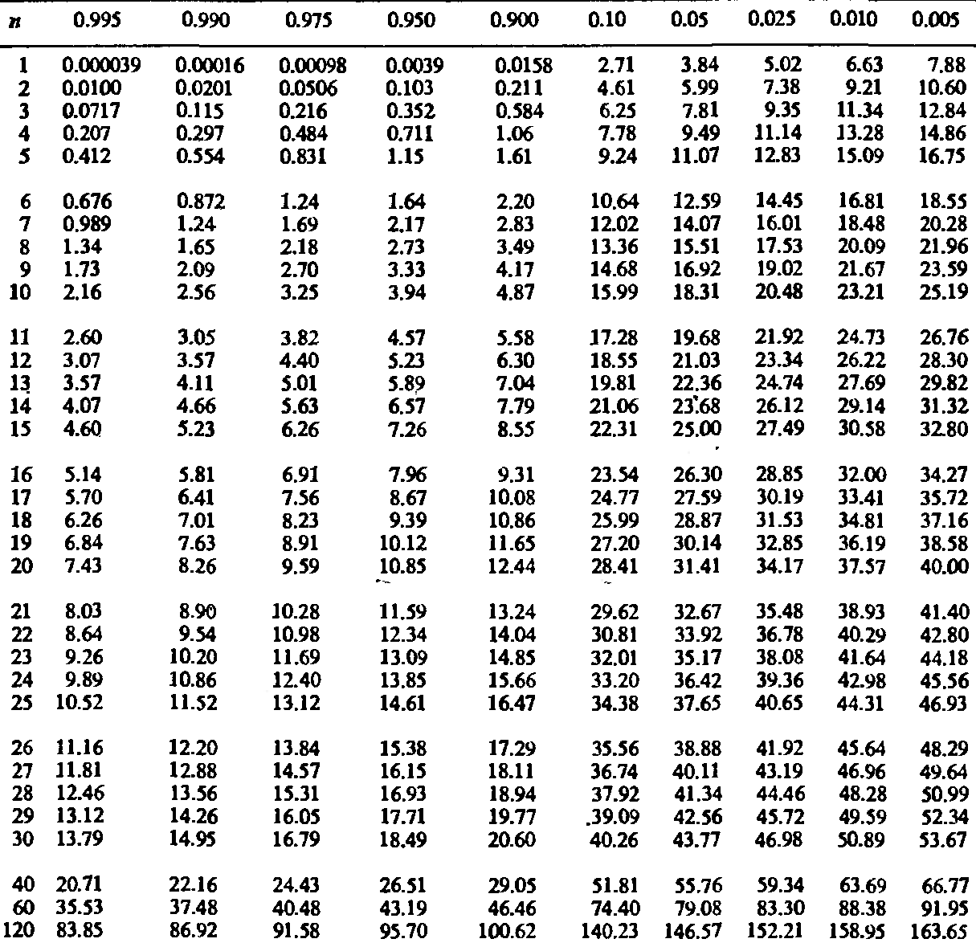
Приложение Г
Процентные точки t-распределения Стьюдента
Значение такое, что $P\left[t_{n}>t_{\text{n;α}}\right]=α\text{.}$ Для α=0.995, 0.99, 0.975, 0.95, 0.9 используются соотношения $t_{\text{n;1-α}}=−t_{\text{n;α}}$
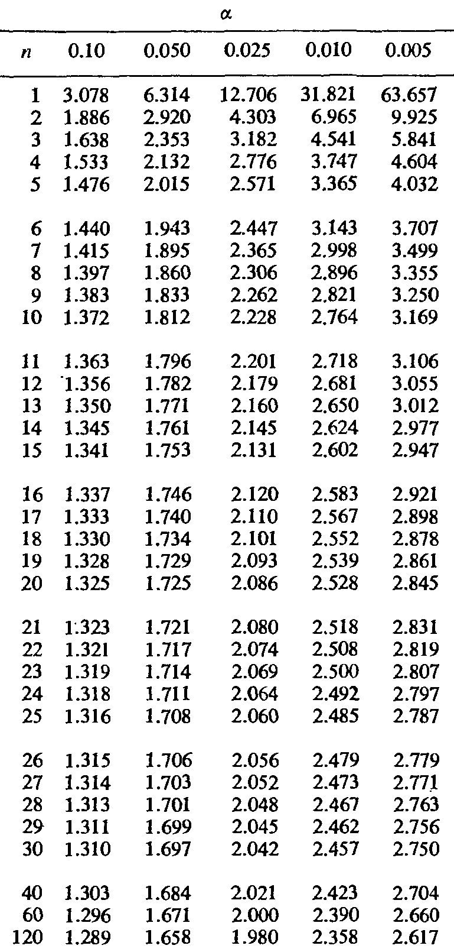
Приложение Д
Процентные точки F-распределения
Значения такие, что $P\left[F_{n_{1}{\text{,n}}_{2}}>F_{n_{1}{\text{,n}}_{2}\text{;0}\text{.}\text{05}}=0\text{.}\text{05}\right]$
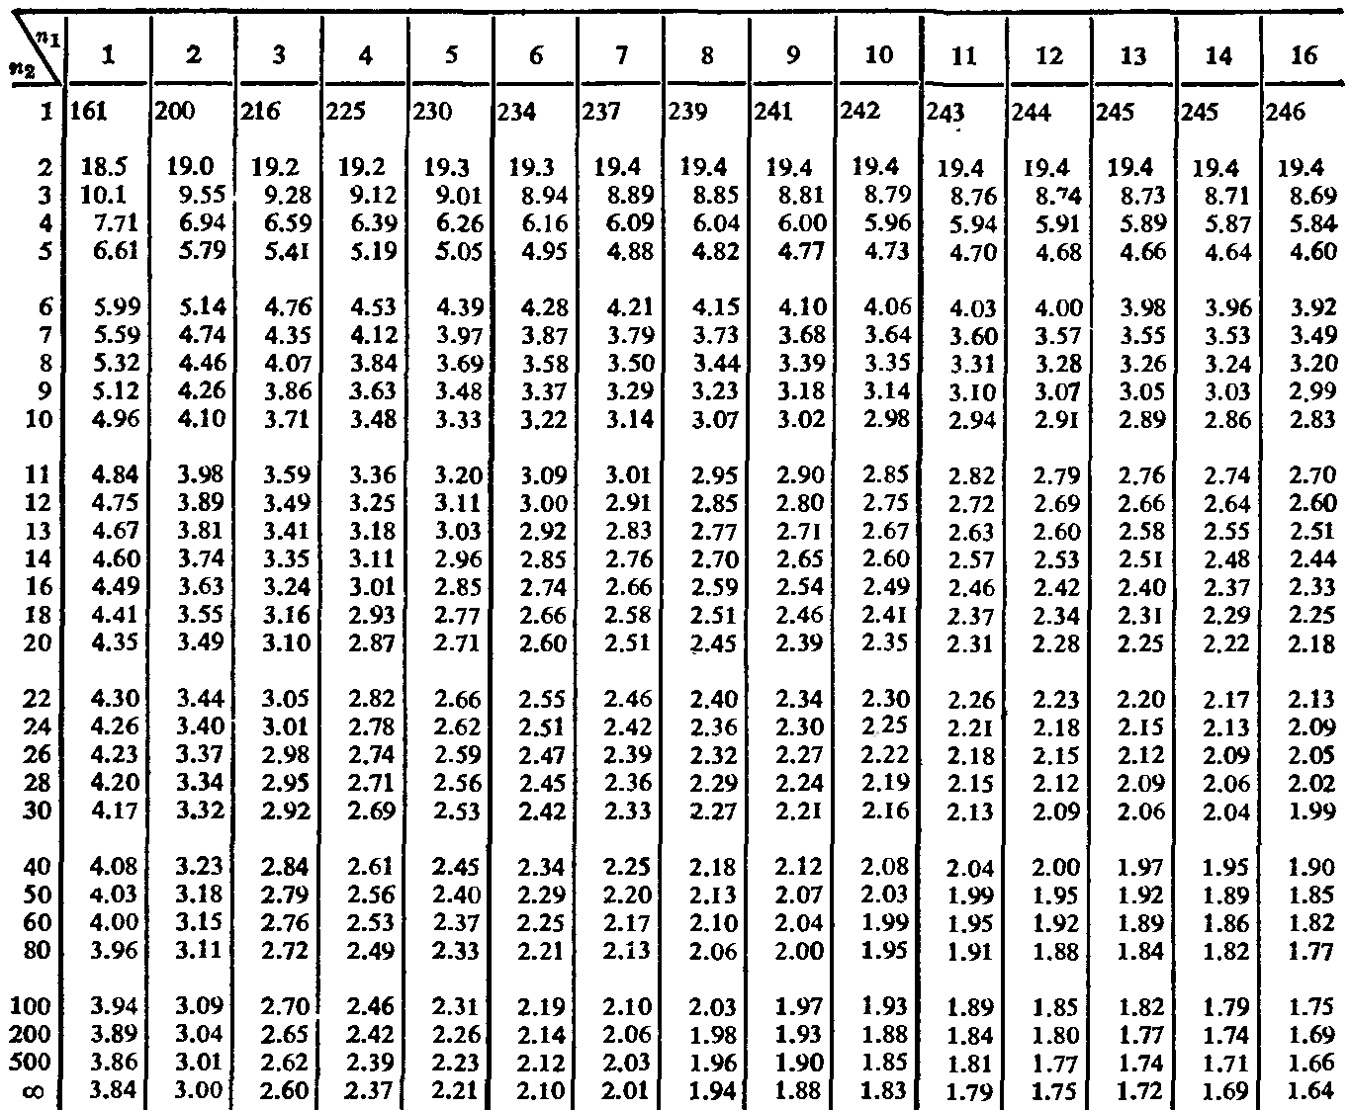
Приложение Д (продолжение)

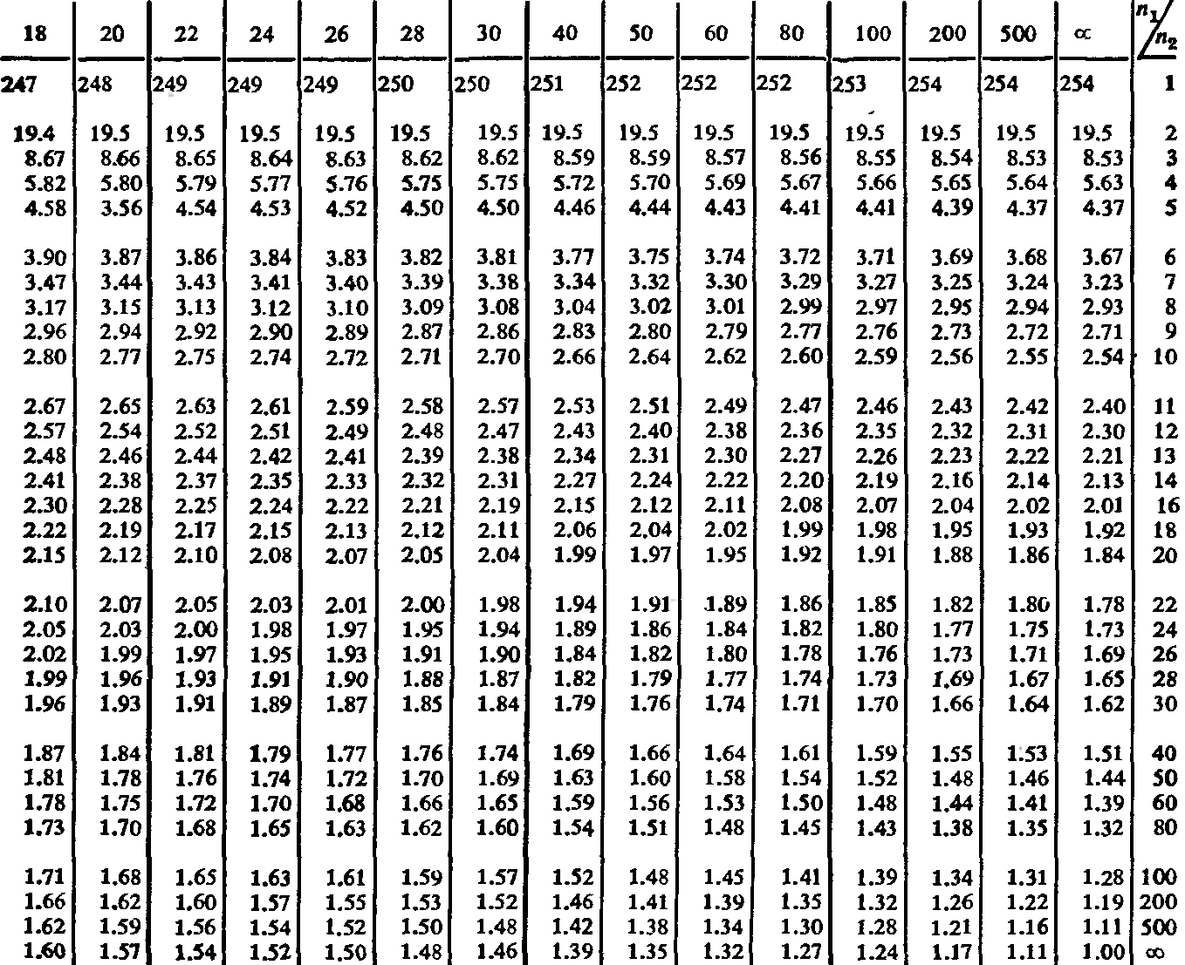

Приложение Д (продолжение)
Значения такие, что $P\left[F_{n_{1}{\text{,n}}_{2}}>F_{n_{1}{\text{,n}}_{2}\text{;0}\text{.}\text{025}}=0\text{.}\text{025}\right]$
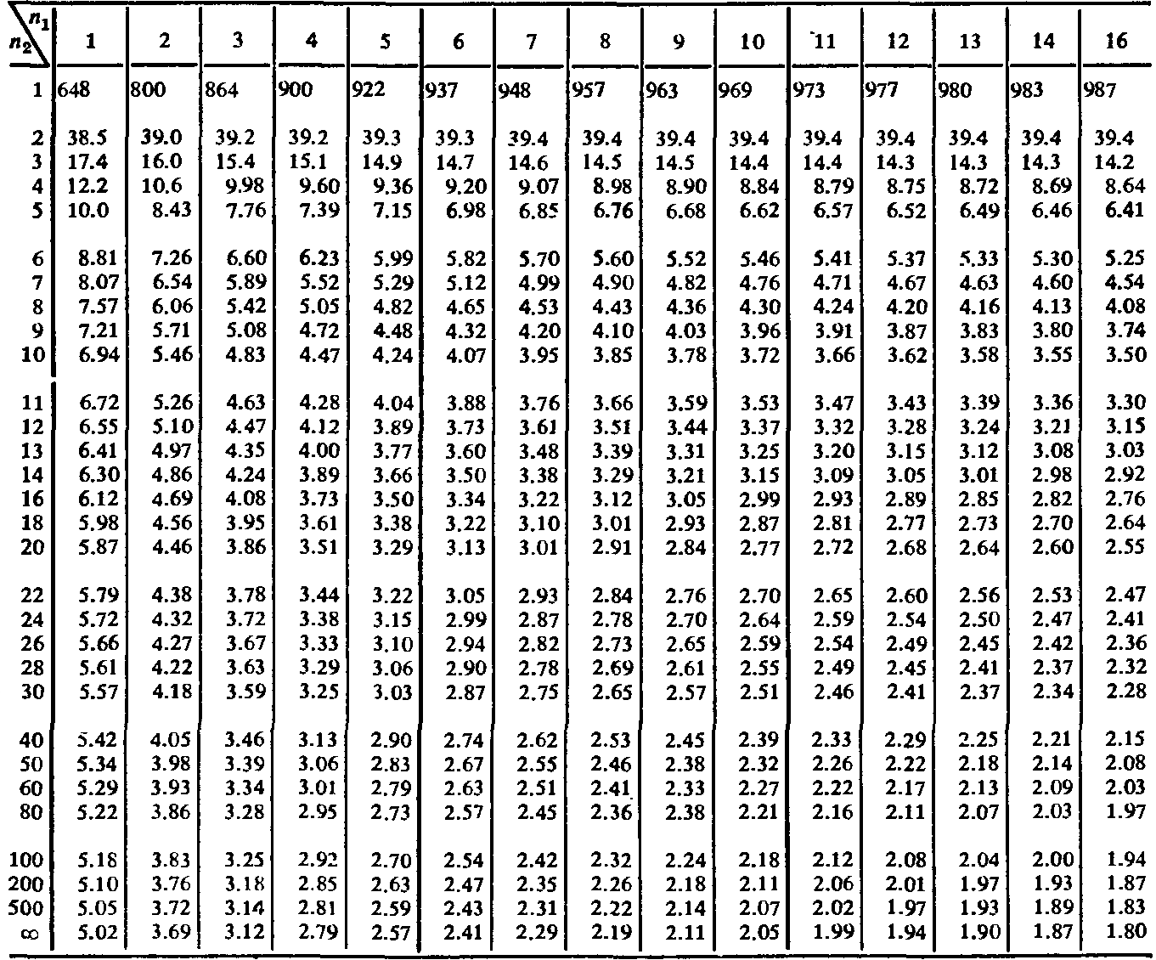
Приложение Д (продолжение)
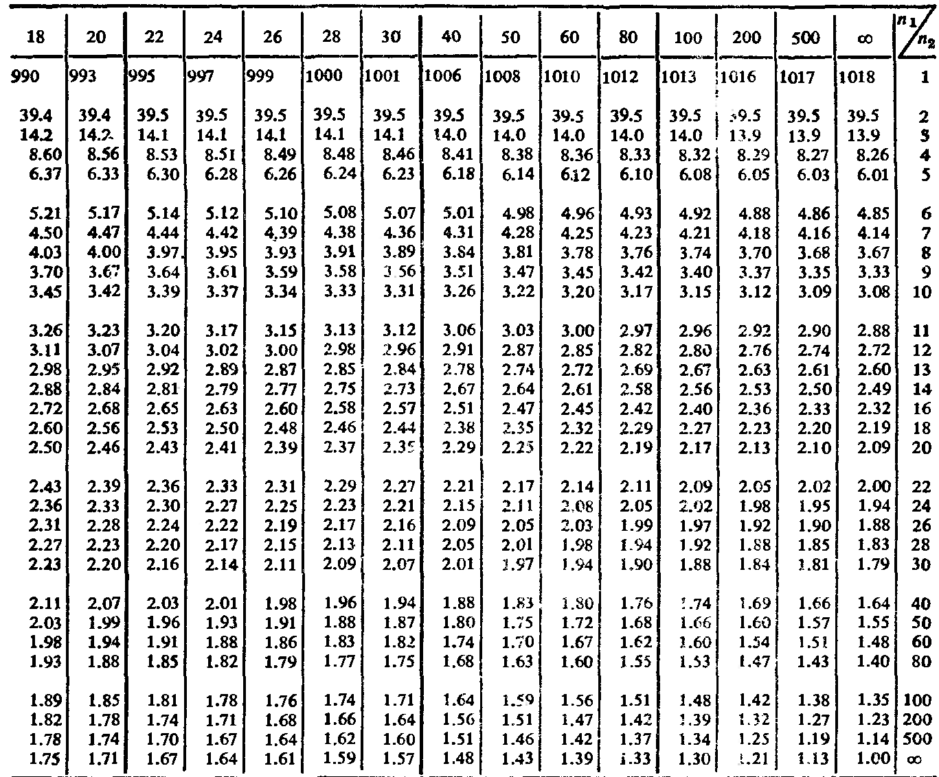
Приложение Д (продолжение)
Значения такие, что $P\left[F_{n_{1}{\text{,n}}_{2}}>F_{n_{1}{\text{,n}}_{2}\text{;0}\text{.}\text{01}}=0\text{.}\text{01}\right]$. Числа из первой строки (n₂=1) следует умножить на 10
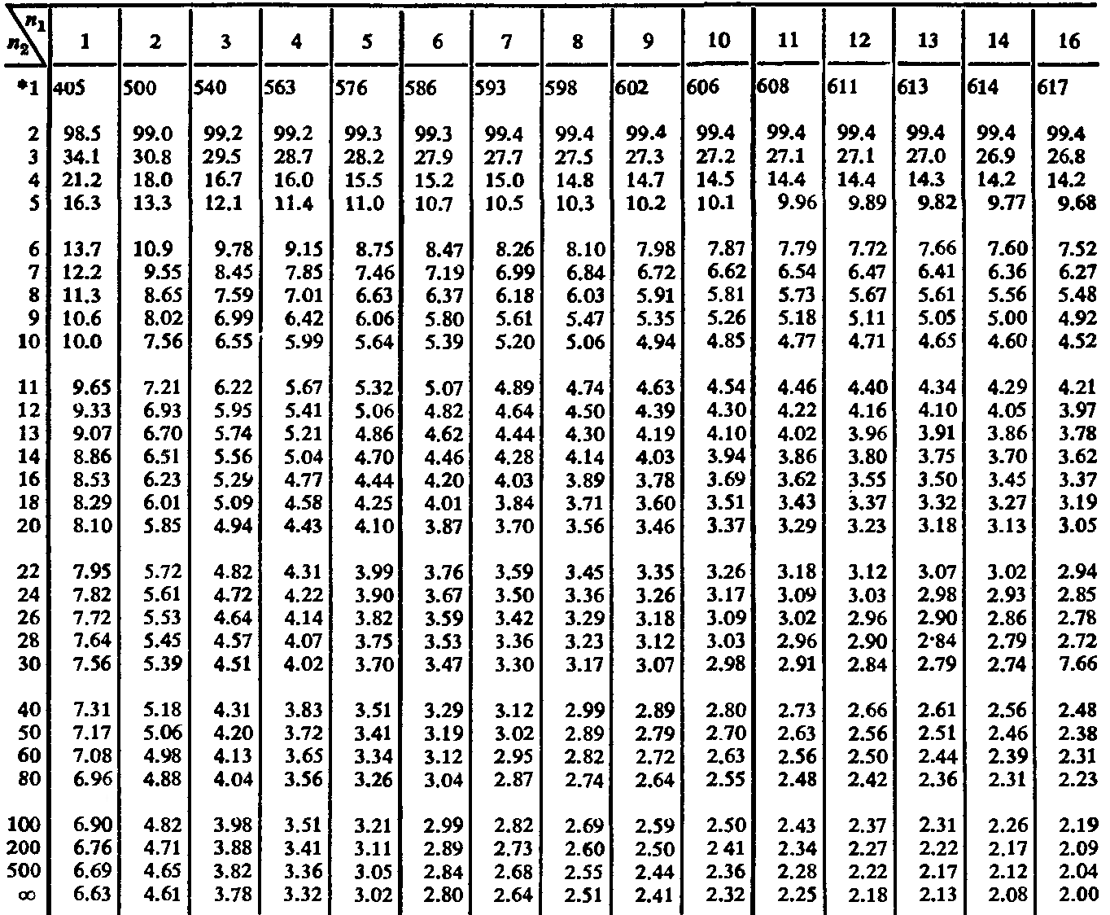
Приложение Д (продолжение)

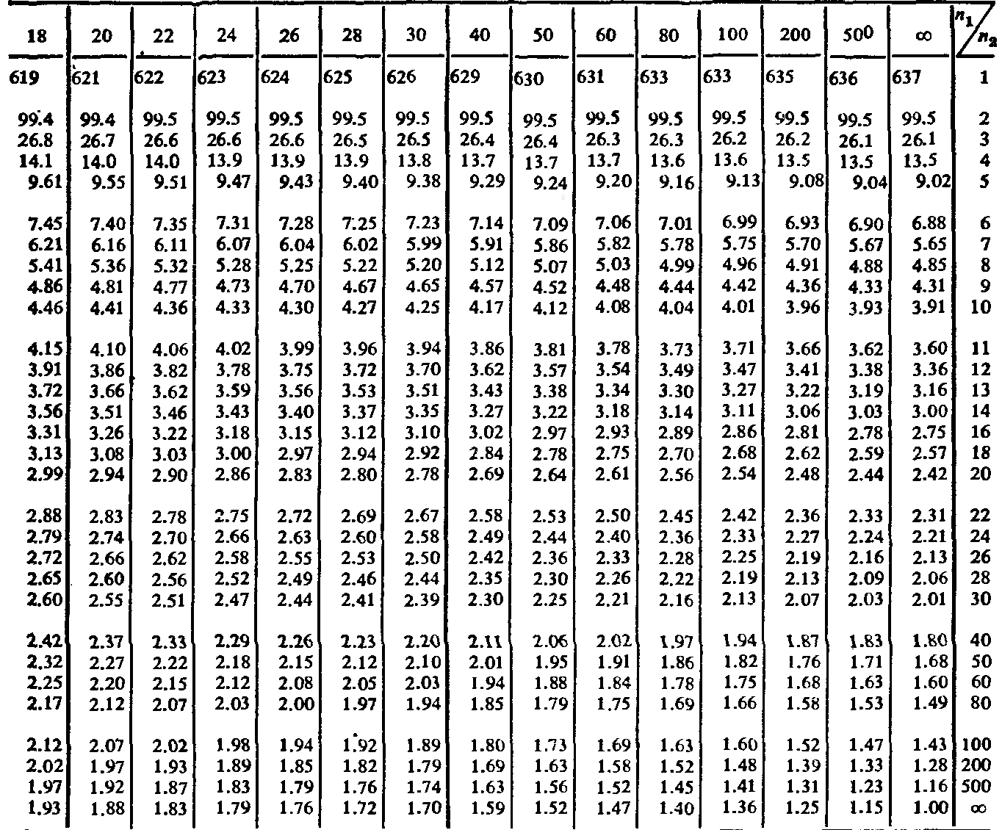

Приложение Е

Выборка 1 | Выборка 2 | Выборка 3 | Выборка 4 | Выборка 5
1,559037 | -0,418667 | 7,776994 | -3,945027 | 1,781463
1,797992 | 1,713623 | 10,68623 | 3,784882 | -0,523545
4,282658 | -0,313898 | 8,341038 | -1,049398 | -0,506211
2,289990 | 0,305390 | 3,984474 | 0,306270 | 1,583638
3,768396 | -1,079994 | 0,010956 | -5,848995 | 0,347849
-4,499707 | -1,776865 | -3,962264 | -0,597310 | 3,317697
3,001663 | 0,504106 | -8,320788 | 8,662607 | 2,364794
1,619745 | -3,899116 | -10,68557 | -2,420522 | 0,541036
-2,894519 | -3,436547 | -7,806652 | 4,554609 | 2,561366
-2,767313 | 3,935134 | -0,044656 | 6,615287 | -4,943587
0,747997 | 2,187936 | 7,747207 | -0,719565 | 0,917382
4,874899 | -3,063630 | 10,686590 | 0,762618 | -0,731179
1,697875 | -4,576327 | 8,361153 | 7,192685 | 1,401066
4,002745 | -1,890665 | 4,006324 | 0,121990 | -0,729558
1,471491 | -2,591754 | 0,028867 | 1,960975 | -3,810617
Приложение Е (продолжение)
-3,396952 | -0,867974 | -3,940823 | 8,026547 | -4,127744
-4,262305 | 0,162771 | -8,300567 | -2,330938 | 1,059853
-2,287050 | 3,771137 | -10,68751 | 1,348430 | -3,485186
4,231791 | -1,194370 | -7,836516 | -1,135776 | 1,488046
2,618306 | 1,134542 | -0,089120 | 2,253542 | 0,047656
-1,139666 | 0,843390 | 7,7175288 | 8,649493 | 3,503745
1,551157 | -0,378374 | 10,686781 | -4,435007 | 3,754535
-2,945853 | -2,104081 | 8,381213 | -6,938525 | -5,314555
1,608095 | -3,185563 | 4,028186 | 2,401248 | 2,146037
-4,966485 | -2,781774 | 0,044278 | 0,230323 | 4,349296
3,126284 | -1,270598 | -3,919803 | 9,298236 | -2,853033
1,619934 | 0,502344 | -8,280241 | -3,159227 | 0,597205
-0,154107 | -3,791770 | -10,68443 | -5,246843 | 1,653669
-0,889302 | -4,877024 | -7,865554 | 8,724573 | 5,511760
0,477797 | -0,842367 | -0,132379 | 3,484037 | -4,124413
-4,665117 | -0,630745 | 7,687226 | 4,077304 | -1,100244
1,795010 | 2,903692 | 10,686788 | 2,411309 | 2,955988
Приложение Е (продолжение)
1,007419 | 3,373201 | 8,401226 | -8,905833 | -3,001538
1,969207 | 3,496035 | 4,050064 | -6,688157 | 1,435469
4,580861 | -1,427023 | 0.060569 | 5,416262 | -2,699268
0,347762 | -2,403743 | -3,891726 | -3,162511 | 3,043463
-1,779983 | 0,144031 | -8,260011 | 5,699770 | -5,018456
3,734858 | 0,260215 | -10,68033 | 2,934000 | -2,563103
2,191472 | 2,912437 | -7,891478 | -4,736365 | -2,743705
0,535498 | -0,583582 | -0,178438 | -6,855865 | -4,788285
0,674780 | 0,033867 | 7,657028 | 7,092476 | 5,514630
1,045683 | 1,867693 | 10,68681 | -9,344236 | -5,894059
4,391275 | 1,162369 | 8,421189 | 1,060156 | 3,528869
0,404152 | 0,452937 | 4,071965 | -3,458550 | 5,826204
3,949420 | -3,045616 | 0,087246 | 4,228120 | -0,501384
-2,829053 | 2,836248 | -3,865755 | 7,654523 | 4,956605
1,118917 | -2,457761 | -8,231976 | -8,166751 | -2,341749
-2,695053 | 3,201861 | -10,68023 | -9,832596 | 4,895279
3,293134 | -4,381394 | -7,923880 | 6,605336 | 3,650021
Приложение Е (продолжение)
-3,492054 | -0,754051 | -0,222941 | 3,619549 | -1,055850
-1,796087 | -3,448457 | 7,626695 | -7,591193 | -3,224196
-3,182158 | -4,355344 | 10,686059 | 6,325635 | 5,816355
-2,552828 | 4,691557 | 8,441101 | 9,905576 | 4,476936
-2,421659 | 4,299626 | 4,093896 | 1,060257 | -2,245689
1,724770 | -1,918424 | 0,105109 | -5,251451 | 3,374660
3,684289 | 3,661921 | -3,855377 | 0,444258 | -0,689454
3,969473 | -4,539810 | -8,21936 | 6,974921 | 4,899201
0,668739 | 1,462470 | -10,68101 | -3,458219 | -4,487662
-2,349326 | 1,938051 | -7,952814 | 6,613859 | -5,951403
4,231072 | 0,935610 | -0,267255 | 7,814972 | -3,013484
0,607798 | -1,146068 | 7,596244 | 9,234667 | -4,843627
2,212574 | 4,954710 | 10,680623 | 2,724565 | -3,229933
2,355133 | -4,854465 | 8,460195 | -1,501483 | 0,963964
0,686533 | -4,516232 | 4,115819 | -2,517418 | 2,949946
2,445761 | -0,318637 | 0,124237 | 3,927034 | 3,175825
3,324359 | -1,203095 | -3,830203 | -0,474448 | -4,274621
Приложение Е (продолжение)
4,087153 | 3,353011 | -8,193891 | -7,450181 | 2,161487
0,953230 | 2,045329 | -10,67697 | 4,664177 | 3,386657
0,132793 | -2,737782 | -7,981165 | -1,286928 | 3,433362
4,489762 | -1,088828 | -0,312001 | -9,343893 | 1,293510
3,230770 | 4,417860 | 7,565624 | -0,058491 | 5,566631
3,190796 | 2,817045 | 10,685172 | -7,161010 | 2,920657
-1,396961 | 3,383622 | 8,480177 | 5,843724 | -2,682884
0,964054 | 2,994432 | 4,137758 | -2,892453 | -0,382905
-2,731585 | 3,232119 | 0,143343 | -7,875201 | -2,065085
1,453391 | -1,888243 | -3,814033 | 4,804612 | 4,546329
-3,974251 | 4,151314 | -8,171843 | 9,489351 | 0,201294
-0,121653 | 3,919462 | -10,67982 | 0,860801 | 0,211034
-4,235876 | 4,523736 | -8,010355 | 4,109982 | -5,666008
-0,755895 | -1,392602 | -0,356007 | 9,029486 | 1,489566
2,758004 | 2,589600 | 7,534906 | -7,483485 | 5,723316
2,560088 | -4,319493 | 10,68507 | 0,480413 | 2,340371
2,833814 | -2,173451 | 8,500514 | -8,044885 | -5,350977
Приложение Е (продолжение)
-3,379101 | -3,002490 | 4,159704 | 6,103776 | 1,841607
1,529361 | 4,248332 | 0,162473 | -3,358768 | 3,168507
-3,416868 | -0,090893 | -3,78863 | -2,802973 | 1,740284
3,598965 | -4,190596 | -8,151791 | -3,783089 | -2,612907
-2,206642 | -3,842726 | -10,67065 | 7,290400 | -3,647240
-3,288754 | -1,890073 | -8,038880 | 2,997051 | 0,961625
-2,475009 | 1,977194 | -0,401242 | 3,867661 | 0,871311
-4,970788 | 2,964656 | 7,504019 | 4,088063 | -2,793067
-3,279428 | -1,117076 | 10,68427 | 9,223885 | -3,652247
2,579598 | 0,118943 | 8,520205 | -9,322470 | -5,315866
1,690020 | -4,234412 | 4,181713 | -6,115652 | 2,391171
-1,236970 | 2,396697 | 0,181583 | 2,960499 | 5,858742
1,919528 | -0,857103 | -3,766981 | 4,054734 | 3,318519
4,292125 | 1,280037 | -8,137301 | 1,878208 | 0,517941
-3,064818 | 3,106167 | -10,61747 | 9,037469 | 1,073145
-1,552784 | 3,492734 | -8,056173 | 6,619461 | -0,341178
0,437335 | 1,160506 | -0,442577 | 0,712630 | -5,090099
Приложение Е (продолжение)
Выборка 6 | Выборка 7 |  | Выборка 8 |  | Выборка 9 | Выборка 10
2,038682 | 0.705548 |  | 8,446038 |  | 9,606140 | 3,362309
2.319548 | 0,533424 |  | 6,608054 |  | -1,486280 | 3,982854
3.031912 | 0.579519 |  | -1,265533 |  | 8,152391 | 5,122753
3,065479 | 0,289563 |  | -0,178323 |  | -7,315710 | 2,948701
3,692551 | 0,301948 |  | 2,545295 |  | 5,717497 | 4,572244
5,228949 | 0,774074 |  | 2,309900 |  | 6,683886 | -4,490497
4,283811 | 0.013214 |  | 2,210381 |  | -5,524063 | 3,173845
6,336751 | 0,760724 |  | -5,115647 |  | 6,019849 | 0,107805
6,984828 | 0.814492 |  | 2,706391 |  | -8,892207 | -3,732182
7,293351 | 0,723401 |  | 7,188759 |  | -0,219186 | 2,152632
6,462245 | 0,047540 |  | -1,906881 |  | 6,342243 | -5,618397
7,670675 | 0,414033 |  | -1,893112 |  | 0,884997 | -2,012254
9,012089 | 0,862619 |  | 1,135729 |  | 1,664642 | 4,426368
9,283249 | 0,79048 |  | 7,347668 |  | -4,557661 | -4,252698
8,834433 | 0,373536 |  | 5,619421 |  | -5,771168 | 2,320692
10,360445 | 0,961953 |  | -0,736156 |  | -6,576372 | 0,365638
 | Приложение Е (продолжение)
10,505335 | 0,871446 |  |  | 2,281302 | 9,251559 | 4,785610
9,1583301 | 0,057662 |  |  | -0,890656 | 6,565823 | 0,885227
11,194065 | 0,949557 |  |  | -9,375974 | -3,581307 | 2,131466
10,236630 | 0,364019 |  |  | 3,739352 | 1,822270 | 3,421809
10,301229 | 0,524868 |  |  | -5,799392 | 3,843592 | 3,625353
11,355780 | 0,767112 |  |  | 9,209580 | -8,452115 | 4,830948
10,02724 | 0,056435 |  |  | -4,023513 | -4,151789 | -5,539140
11,145647 | 0,592458 |  |  | 6,468850 | 2,873720 | -0,307407
10,714234 | 0,468567 |  |  | 9,792693 | -0,772795 | 0,434604
10,576712 | 0,298165 |  |  | 6,464908 | -1,976143 | -2,588012
11,167661 | 0,622697 |  |  | -9,489781 | 2,347039 | 5,356283
11,123018 | 0,647821 |  |  | 1,418404 | 0,757915 | 4,879046
10,215671 | 0,263793 |  |  | 5,245236 | -8,825563 | 1,563358
10,072220 | 0,279342 |  |  | 9,032550 | 2,269118 | -4,928934
10,961031 | 0,829802 |  |  | 6,937829 | 7,140300 | 5,811762
10,701281 | 0,824602 |  |  | -9,148695 | -6,087246 | -2,296006
9,946452 | 0,589163 |  |  | -1,111045 | 2,003970 | 5,617590
 | Приложение Е (продолжение)
10,42126 | 0,986093 | -8,169627 |  |  | -6,010403 | 1,157342
9,918647 | 0.910964 | 3,713039 |  |  | -3,536794 | 5,785258
8,166168 | 0,226866 | -8,941732 |  |  | 4,142573 | -4,160356
8,687798 | 0,695116 | 3,011673 |  |  | 6,661932 | -2,987118
8,814296 | 0,980003 | -4,090182 |  |  | -5,429671 | -0,179599
6,871669 | 0,243931 | 4,543210 |  |  | -2,873466 | -3,385252
6,955902 | 0,533873 | 2,108620 |  |  | 4,461020 | 2,710253
5,582029 | 0,100637 | 6,456036 |  |  | -4,508602 | -0,459651
6,828085 | 0,999415 | -6,644268 |  |  | -4,632396 | -2,514715
5,622534 | 0,676176 | 6,098124 |  |  | 8,424662 | -0,668144
3,725681 | 0,012157 | -4,126489 |  |  | -0,095870 | 5,550313
4,254167 | 0,575184 | -6,594973 |  |  | 2,535230 | 3,529504
2,701192 | 0,100052 | -8,088174 |  |  | -9,610657 | 4,924246
2,094562 | 0,103023 | 2,833874 |  |  | 4,090840 | 3,029369
2,866268 | 0,798884 | -7,678949 |  |  | 6,432044 | -4,211480
1,212442 | 0,284148 | 4,816013 |  |  | 8,623486 | 4,321919
0,107225 | 0,044556 | 2,110092 |  |  | -9,904712 | 0,334111
 | Приложение Е (продолжение)
-0,022101 | 0,295773 |  |  | 5,100279 | 5,630920 | -5,779333
-0,472788 | 0,382011 |  |  | 4,712966 | 2,379744 | -5,229075
-1,255129 | 0,300971 |  |  | 8,282103 | -0,236821 | 3,051495
-0,572309 | 0,948571 |  |  | 6,451467 | 1,260047 | -2,858273
-1,113685 | 0,979829 |  |  | 3,166036 | 8,227258 | -1,011654
-2,861791 | 0,401374 |  |  | 6,691837 | -1,241199 | 2,913926
-3,684548 | 0,270828 |  |  | 1,646069 | -5,326602 | -0,807431
-4,480446 | 0,160442 |  |  | 8,571566 | 5,105940 | -5,723677
-5,016275 | 0,162822 |  |  | 0,431022 | -8,532413 | 3,673383
-4,569021 | 0,646587 |  |  | -8,472230 | -9,707358 | 3,582401
-5,539011 | 0,410073 |  |  | 0,804144 | 1,781686 | 0,881768
-6,005513 | 0,412767 |  |  | -1,735272 | -9,556623 | -4,669661
-5,850427 | 0,712731 |  |  | 1,030121 | -6,922133 | 0,774988
-7,032971 | 0,326206 |  |  | -7,310492 | 8,238219 | 5,818093
-6,811363 | 0,633179 |  |  | 1,111211 | 8,212845 | -5,703481
-8,016487 | 0,207561 |  |  | 3,791491 | -3,672288 | 1,442671
-0,022101 | 0,186014 |  |  | 3,097195 | 5,074489 | -5,276829
 | Приложение Е (продолжение)
-0,472788 | 0,583359 | 9,698816 |  |  | -0,954113 | -2,453575
-1,255129 | 0,080177 | 3,886571 |  |  | 6,612098 | -0,678329
-0,572309 | 0,457972 | 1,694703 |  |  | -4,997993 | -0,894176
-1,113685 | 0,905473 | 3,238370 |  |  | -6,516921 | -0,368395
-2,861791 | 0,261368 | 1,366714 |  |  | 0,720505 | 0,716283
-3,684548 | 0,785212 | -0,107753 |  |  | -6,631506 | 2,507355
-4,480446 | 0,378903 | 9,521707 |  |  | -7,645657 | -0,179658
-5,016275 | 0,289665 | -1,490455 |  |  | -0,746737 | -5,560046
-4,569021 | 0,919377 | -8,984143 |  |  | 1,801731 | 0,441192
-5,539011 | 0,631742 | 9,297969 |  |  | -4,934950 | 1,279126
-6,005513 | 0,627642 | 2,165275 |  |  | 9,585792 | -1,860812
-5,850427 | 0,428456 | 4,347597 |  |  | 9,291472 | 0,686830
-7,032971 | 0,095418 | 6,459519 |  |  | -8,894895 | 4,631944
-6,811363 | 0,562104 | -0,054125 |  |  | -0,326668 | -2,744681
-8,016487 | 0,694485 | -8,014618 |  |  | -6,458109 | 0,103217
-8,380574 | 0,913718 | -4,275442 |  |  | 6,943492 | -1,387601
-7,876231 | 0,834817 | -8,598542 |  |  | -6,720566 | 4,485407
 | Приложение Е (продолжение)
-8,0608 | 0,022629 |  |  | -0,994352 | 2,600500 | 1,442957
-6,63584 | 0,543361 |  |  | -7,619154 | 6,422644 | -4,271453
-5,470163 | 0,916164 |  |  | -1,595335 | 9,577235 | 0,869752
-6,005365 | 0,430260 |  |  | 5,440832 | 7,723355 | -1,828927
-5,040161 | 0,677948 |  |  | 7,237057 | 0,984436 | 1,159508
-4,896112 | 0,502454 |  |  | -9,161267 | 5,410321 | 0,227867
-4,355245 | 0,513738 |  |  | -9,450603 | -9,132614 | 2,286435
-3,917224 | 0,462981 |  |  | 3,457535 | 6,852283 | 5,463966
-3,57763 | 0,353473 |  |  | -9,529040 | 2,369183 | -1,919818
-2,899411 | 0,404834 |  |  | -5,123035 | 9,144906 | -5,234808
-2,579472 | 0,269732 |  |  | 6,895701 | -2,562286 | 2,501803
-2,405302 | 0,055326 |  |  | -1,187758 | 1,225019 | 0,538224
-1,416461 | 0,243845 |  |  | -6,805408 | -2,108565 | -0,826888
0,673861 | 0,979078 |  |  | -9,611390 | -0,189873 | 2,594689
-0,537540 | 0,060911 |  |  | -8,444070 | 4,531049 | 4,284490
0,748731 | 0,390292 |  |  | -9,236257 | 8,028033 | -2,559209

Приложение Ж

 | Вариант 1 |  |  | Вариант 2 |  | Вариант 3 |  |  |  |  |  | Вариант 4
 | 48 | 553,370 | 33 |  | 575,100 |  | 71 |  | 866 |  |  | 56 |  | 469,699
 | 56 | 469,699 | 37 |  | 600,104 |  | 59 |  | 457 |  |  | 48 |  | 553,370
 | 49 | 478,681 | 35 |  | 562,077 |  | 52 |  | 475 |  |  | 47 |  | 559,743
 | 45 | 513,648 | 34 |  | 636,048 |  | 51 |  | 439 |  |  | 45 |  | 511,006
 | 51 | 491,393 | 36 |  | 578,746 |  | 54 |  | 500 |  |  | 46 |  | 560,271
 | 47 | 495,652 | 38 |  | 585,518 |  | 55 |  | 537 |  |  | 48 |  | 550,200
 | 50 | 534,846 | 37 |  | 598,021 |  | 51 |  | 536 |  |  | 47 |  | 555,516
 | 51 | 468,643 | 36 |  | 620,420 |  | 48 |  | 552 |  |  | 46 |  | 559,743
 | 46 | 508,365 | 38 |  | 612,085 |  | 59 |  | 438 |  |  | 50 |  | 551,785
 | 45 | 510,478 | 36 |  | 619,899 |  | 54 |  | 510 |  |  | 48 |  | 704,367
 | 49 | 499,351 | 38 |  | 618,857 |  | 51 |  | 441 |  |  | 56 |  | 471,813
 | 45 | 533,261 | 35 |  | 605,834 |  | 71 |  | 803 |  |  | 45 |  | 509,950
 | 48 | 536,431 | 36 |  | 621,462 |  | 51 |  | 536 |  |  | 48 |  | 549,144
 | 45 | 526,889 | 35 |  | 629,276 |  | 46 |  | 538 |  |  | 46 |  | 551,257
 | 47 | 561,328 | 34 |  | 643,862 |  | 55 |  | 532 |  |  | 47 |  | 558,686
 | 50 | 539,601 | 33 |  | 641,778 |  | 54 |  | 514 |  |  | 46 |  | 558,158
 | 46 | 555,516 | 32 |  | 631,360 |  | 43 |  | 538 |  |  | 48 |  | 811,878
 | 50 | 499,879 | 33 |  | 630,839 |  | 48 |  | 551 |  |  | 45 |  | 513,648
 | 48 | 702,749 | 37 |  | 597,500 |  | 51 |  | 442 |  |  | 56 |  | 480,827
Приложение Ж (продолжение)
 | 49 | 485,582 | 35 |  | 626,671 |  | 52 |  |  | 473 | 49 |  | 501,464
 | 46 | 511,006 | 38 |  | 612,085 |  | 59 |  |  | 456 | 47 |  | 561,856
 | 48 | 464,383 | 33 |  | 600,625 |  | 71 |  |  | 727 | 48 |  | 550,200
 | 47 | 559,743 | 34 |  | 645,425 |  | 54 |  |  | 521 | 49 |  | 548,615
 | 50 | 549,672 | 35 |  | 592,290 |  | 51 |  |  | 545 | 46 |  | 561,856
 | 45 | 522,134 | 38 |  | 616,253 |  | 46 |  |  | 542 | 48 |  | 798,109
 | 51 | 481,355 | 32 |  | 626,150 |  | 42 |  |  | 541 | 56 |  | 474,454
 | 49 | 503,049 | 36 |  | 619,899 |  | 43 |  |  | 493 | 47 |  | 559,743
 | 48 | 451,142 | 34 |  | 641,257 |  | 59 |  |  | 455 | 49 |  | 499,879
 | 50 | 491,921 | 37 |  | 601,667 |  | 51 |  |  | 451 | 48 |  | 544,389
 | 47 | 519,492 | 35 |  | 620,420 |  | 46 |  |  | 549 | 47 |  | 557,101
 | 48 | 470,228 | 38 |  | 613,648 |  | 54 |  |  | 513 | 49 |  | 552,314
 | 47 | 554,955 | 32 |  | 631,881 |  | 48 |  |  | 552 | 46 |  | 560,271
 | 51 | 468,643 | 33 |  | 575,621 |  | 71 |  |  | 690 | 48 |  | 756,802
 | 46 | 555,516 | 38 |  | 601,146 |  | 52 |  |  | 465 | 49 |  | 497,766
 | 49 | 549,672 | 36 |  | 620,420 |  | 43 |  |  | 539 | 56 |  | 473,397
 | 48 | 502,520 | 35 |  | 610,002 |  | 51 |  |  | 465 | 49 |  | 488,751
 | 49 | 490,336 | 37 |  | 601,667 |  | 42 |  |  | 539 | 45 |  | 512,591
 | 45 | 526,889 | 34 |  | 639,694 |  | 46 |  |  | 545 | 46 |  | 524,247
 | 47 | 553,370 | 35 |  | 591,769 |  | 55 |  |  | 524 | 47 |  | 560,271
 | 50 | 549,672 | 32 |  | 630,318 |  | 43 |  |  | 503 | 46 |  | 545,445
Приложение Ж (продолжение)
 | 48 | 554,427 | 38 |  | 615,732 |  | 44 |  |  | 489 | 48 |  | 551,257
 | 56 | 471,284 | 33 |  | 636,048 |  | 51 |  |  | 537 | 47 |  | 554,955
 | 45 | 516,289 | 35 |  | 611,044 |  | 54 |  |  | 519 | 46 |  | 558,686
 | 48 | 540,129 | 36 |  | 623,546 |  | 52 |  |  | 448 | 48 |  | 758,915
 | 52 | 512,591 | 38 |  | 610,002 |  |  | 48 |  | 568 | 49 |  | 490,336
 | 48 | 552,842 | 34 |  | 640,736 |  |  | 46 |  | 542 | 56 |  | 476,567
 | 46 | 505,162 | 33 |  | 575,100 |  |  | 55 |  | 525 | 45 |  | 518,964
 | 52 | 526,360 | 37 |  | 598,021 |  |  | 51 |  | 447 | 49 |  | 500,407
 | 50 | 523,719 | 32 |  | 632,401 |  |  | 59 |  | 429 | 46 |  | 510,478
 | 48 | 471,813 | 35 |  | 647,508 |  |  | 54 |  | 511 | 47 |  | 567,139
 | 56 | 484,525 | 32 |  | 629,797 |  |  | 43 |  | 540 | 48 |  | 547,559
 | 52 | 526,360 | 33 |  | 633,443 |  |  | 42 |  | 542 | 49 |  | 551,257
 | 46 | 549,672 | 36 |  | 617,295 |  |  | 48 |  | 551 | 46 |  | 559,215
 | 48 | 470,228 | 33 |  | 624,588 |  |  | 51 |  | 544 | 48 |  | 700,108
 | 45 | 513,120 | 35 |  | 625,109 |  |  | 71 |  | 714 | 47 |  | 562,384
 | 52 | 524,775 | 38 |  | 611,044 |  |  | 51 |  | 440 | 56 |  | 480,265
 | 50 | 544,917 | 34 |  | 637,611 |  |  | 59 |  | 446 | 49 |  | 492,450
 | 49 | 478,681 | 35 |  | 578,746 |  |  | 51 |  | 456 | 46 |  | 509,950
 | 52 | 524,775 | 36 |  | 616,253 |  |  | 52 |  | 467 | 48 |  | 536,431
 | 48 | 466,496 | 38 |  | 610,523 |  |  | 54 |  | 441 | 49 |  | 549,672
 | 56 | 471,284 | 33 |  | 641,778 |  |  | 55 |  | 539 | 45 |  | 520,549
Приложение Ж (продолжение)
 | 51 | 470,228 | 36 |  | 633,443 |  |  | 46 |  | 540 | 48 |  | 550,200
 | 56 | 471,813 | 32 |  | 631,360 |  |  | 48 |  | 549 | 46 |  | 557,101
 | 50 | 545,445 | 35 |  | 612,085 |  |  | 54 |  | 518 | 48 |  | 694,296
 | 49 | 485,582 | 36 |  | 620,420 |  |  | 51 |  | 538 | 47 |  | 557,101
 | 46 | 507,837 | 34 |  | 641,778 |  |  | 42 |  | 527 | 56 |  | 472,341
 | 56 | 477,096 | 33 |  | 636,569 |  |  | 55 |  | 531 | 49 |  | 496,709
 | 45 | 528,474 | 35 |  | 628,234 |  |  | 43 |  | 542 | 50 |  | 557,630
 | 56 | 473,397 | 37 |  | 615,732 |  |  | 46 |  | 547 | 46 |  | 511,535
 | 48 | 537,488 | 35 |  | 623,025 |  |  | 59 |  | 441 | 47 |  | 553,898
 | 45 | 519,492 | 36 |  | 627,713 |  |  | 54 |  | 439 | 46 |  | 544,917
 | 56 | 472,869 | 38 |  | 619,378 |  |  | 52 |  | 471 | 45 |  | 521,077
 | 49 | 500,935 | 36 |  | 618,857 |  |  | 55 |  | 530 | 56 |  | 474,982
 | 45 | 527,417 | 35 |  | 618,857 |  |  | 51 |  | 458 | 48 |  | 652,956
 | 48 | 455,897 | 38 |  | 603,751 |  |  | 71 |  | 591 | 46 |  | 507,308
 | 56 | 480,827 | 34 |  | 639,174 |  |  | 48 |  | 554 | 49 |  | 485,582
 | 45 | 510,478 | 33 |  | 649,592 |  |  | 54 |  | 511 | 47 |  | 560,271
 | 48 | 547,559 | 35 |  | 609,481 |  |  | 52 |  | 459 | 46 |  | 542,771
 | 49 | 495,652 | 36 |  | 617,816 |  |  | 43 |  | 535 | 48 |  | 549,144
 | 56 | 473,397 | 34 |  | 644,904 |  |  | 48 |  | 552 | 46 |  | 505,162
 | 50 | 543,332 | 33 |  | 651,676 |  |  | 59 |  | 440 | 48 |  | 534,846
 | 45 | 515,761 | 36 |  | 621,983 |  |  | 51 |  | 461 | 45 |  | 527,417
Приложение Ж (продолжение)
 | 56 | 474,982 | 32 |  | 629,276 |  |  | 55 |  | 518 | 48 |  | 602,107
 | 49 | 478,681 | 35 |  | 630,839 |  |  | 54 |  | 439 | 56 |  | 479,209
 | 45 | 533,261 | 32 |  | 625,109 |  |  | 46 |  | 547 | 49 |  | 488,223
 | 49 | 479,737 | 35 |  | 604,272 |  |  | 42 |  | 533 | 47 |  | 557,101
 | 46 | 498,822 | 38 |  | 600,625 |  |  | 52 |  | 459 | 46 |  | 553,898
 | 51 | 492,978 | 33 |  | 638,132 |  |  | 55 |  | 528 | 50 |  | 548,615
 | 56 | 475,511 | 36 |  | 619,899 |  |  | 48 |  | 547 | 46 |  | 501,464
 | 48 | 554,955 | 35 |  | 624,067 |  |  | 43 |  | 543 | 45 |  | 533,261
 | 45 | 510,478 | 34 |  | 635,527 |  |  | 46 |  | 544 | 49 |  | 480,265
 | 46 | 499,879 | 37 |  | 598,021 |  |  | 54 |  | 526 | 48 |  | 529,530
 | 56 | 476,039 | 38 |  | 616,253 |  |  | 51 |  | 537 | 56 |  | 481,883
 | 49 | 488,223 | 36 |  | 622,504 |  |  | 55 |  | 526 | 48 |  | 566,083
 | 45 | 509,950 | 35 |  | 607,397 |  |  | 51 |  | 438 | 47 |  | 554,955
 | 46 | 511,006 | 38 |  | 612,606 |  |  | 52 |  | 461 | 45 |  | 526,889
 | 52 | 512,591 | 36 |  | 628,755 |  |  | 71 |  | 600 | 46 |  | 500,935
 | 51 | 150,271 | 35 |  | 627,713 |  |  | 59 |  | 441 | 49 |  | 478,152
 | 46 | 500,935 | 36 |  | 620,941 |  |  | 54 |  | 440 | 56 |  | 484,525
 | 49 | 490,865 | 38 |  | 597,500 |  |  | 71 |  | 599 | 48 |  | 552,314
 | Х0 | 605 |  |  | 627 |  |  |  |  | 700 |  |  | 540

Приложение Ж (продолжение)
 |  | Вариант 5 |  |  |  | Вариант 6 |  |  |  |  |  | Вариант 7 |  |  |  | Вариант 8
 |  | 77 |  |  | 430 | 64 |  |  | 579 |  |  | 48 |  |  | 641.828 | 56 |  |  | 470.833
 |  | 55 |  |  | 439 | 45 |  |  | 623 |  |  | 46 |  |  | 510.478 | 49 |  |  | 469.791
 |  | 62 |  |  | 435 | 54 |  |  | 600 |  |  | 56 |  |  | 469.699 | 43 |  |  | 465.104
 |  | 56 |  |  | 480 | 44 |  |  | 618 |  |  | 49 |  |  | 496.709 | 44 |  |  | 478.645
 |  | 59 |  |  | 544 | 43 |  |  | 677 |  |  | 45 |  |  | 511.006 | 41 |  |  | 459.895
 |  | 57 |  |  | 480 | 42 |  |  | 710 |  |  | 47 |  |  | 559.742 | 42 |  |  | 481.250
 |  | 50 |  |  | 548 | 40 |  |  | 715 |  |  | 48 |  |  | 555.516 | 41 |  |  | 474.479
 |  | 55 |  |  | 440 | 44 |  |  | 621 |  |  | 46 |  |  | 508.364 | 45 |  |  | 468.750
 |  | 77 |  |  | 409 | 64 |  |  | 593 |  |  | 45 |  |  | 509.949 | 46 |  |  | 463.541
 |  | 62 |  |  | 430 | 54 |  |  | 602 |  |  | 46 |  |  | 558.686 | 45 |  |  | 473.437
 |  | 57 |  |  | 484 | 43 |  |  | 668 |  |  | 49 |  |  | 492.449 | 44 |  |  | 469.791
 |  | 55 |  |  | 546 | 42 |  |  | 702 |  |  | 47 |  |  | 560.799 | 49 |  |  | 469.791
 |  | 59 |  |  | 546 | 45 |  |  | 616 |  |  | 48 |  |  | 557.629 | 48 |  |  | 491.145
 |  | 50 |  |  | 546 | 40 |  |  | 715 |  |  | 46 |  |  | 560.799 | 49 |  |  | 478.645
 |  | 55 |  |  | 452 | 43 |  |  | 671 |  |  | 45 |  |  | 509.949 | 48 |  |  | 474.479
 |  | 56 |  |  | 479 | 37 |  |  | 721 |  |  | 48 |  |  | 798.637 | 49 |  |  | 480.208
Приложение Ж (продолжение)
 |  | 49 |  |  | 544 | 36 |  |  | 717 |  |  | 46 |  |  | 509.949 | 50 |  |  | 469.270
 |  | 50 |  |  | 547 | 42 |  |  | 712 |  |  | 48 |  |  | 549.671 | 53 |  |  | 488.020
 |  | 57 |  |  | 487 | 54 |  |  | 598 |  |  | 47 |  |  | 560.271 | 52 |  |  | 526.562
 |  | 77 |  |  | 427 | 44 |  |  | 622 |  |  | 46 |  |  | 561.327 | 51 |  |  | 535.416
 |  | 55 |  |  | 463 | 64 |  |  | 587 |  |  | 48 |  |  | 549.143 | 50 |  |  | 525.000
 |  | 62 |  |  | 432 | 45 |  |  | 613 |  |  | 56 |  |  | 476.567 | 48 |  |  | 480.729
 |  | 55 |  |  | 545 | 43 |  |  | 664 |  |  | 46 |  |  | 511.006 | 49 |  |  | 513.541
 |  | 59 |  |  | 544 | 42 |  |  | 710 |  |  | 49 |  |  | 475.510 | 48 |  |  | 525.000
 |  | 57 |  |  | 491 | 40 |  |  | 720 |  |  | 47 |  |  | 555.516 | 49 |  |  | 509.895
 |  | 56 |  |  | 477 | 37 |  |  | 719 |  |  | 47 |  |  | 558.157 | 48 |  |  | 475.000
 |  | 49 |  |  | 547 | 36 |  |  | 719 |  |  | 46 |  |  | 548.087 | 50 |  |  | 515.104
 |  | 46 |  |  | 533 | 44 |  |  | 620 |  |  | 45 |  |  | 513.647 | 56 |  |  | 471.875
 |  | 45 |  |  | 538 | 43 |  |  | 669 |  |  | 46 |  |  | 553.898 | 49 |  |  | 470.833
 |  | 59 |  |  | 547 | 54 |  |  | 601 |  |  | 47 |  |  | 561.327 | 44 |  |  | 469.791
 |  | 55 |  |  | 449 | 42 |  |  | 705 |  |  | 48 |  |  | 700.107 | 41 |  |  | 463.541
 |  | 57 |  |  | 494 | 45 |  |  | 617 |  |  | 47 |  |  | 557.101 | 49 |  |  | 505.208
 |  | 77 |  |  | 408 | 64 |  |  | 591 |  |  | 45 |  |  | 513.647 | 51 |  |  | 519.791
Приложение Ж (продолжение)
 |  | 62 |  |  | 430 | 44 |  |  | 619 |  |  | 46 |  |  | 504.633 | 56 |  |  | 470.833
 |  | 56 |  |  | 473 | 43 |  |  | 665 |  |  | 48 |  |  | 545.445 | 49 |  |  | 471.875
 |  | 49 |  |  | 545 | 45 |  |  | 615 |  |  | 49 |  |  | 552.313 | 44 |  |  | 470.312
 |  | 55 |  |  | 540 | 40 |  |  | 710 |  |  | 47 |  |  | 560.271 | 49 |  |  | 505.208
 |  | 57 |  |  | 501 | 42 |  |  | 711 |  |  | 48 |  |  | 550.200 | 41 |  |  | 465.104
 |  | 50 |  |  | 541 | 37 |  |  | 722 |  |  | 46 |  |  | 560.271 | 43 |  |  | 464.583
 |  | 59 |  |  | 546 | 36 |  |  | 723 |  |  | 45 |  |  | 515.761 | 49 |  |  | 469.791
 |  | 55 |  |  | 451 | 40 |  |  | 714 |  |  | 47 |  |  | 554.955 | 41 |  |  | 464.062
 |  | 77 |  |  | 410 | 43 |  |  | 658 |  |  | 56 |  |  | 474.454 | 44 |  |  | 469.791
 |  | 56 |  |  | 469 | 42 |  |  | 704 |  |  | 47 |  |  | 561.856 | 56 |  |  | 469.270
 |  | 57 |  |  | 499 | 54 |  |  | 599 |  |  | 46 |  |  | 558.686 | 49 |  |  | 521.875
 |  | 46 |  |  | 537 | 45 |  |  | 619 |  |  | 49 |  |  | 486.109 | 43 |  |  | 465.104
 |  | 45 |  |  | 535 | 44 |  |  | 622 |  |  | 46 |  |  | 505.161 | 42 |  |  | 474.479
 |  | 55 |  |  | 548 | 43 |  |  | 655 |  |  | 47 |  |  | 557.629 | 51 |  |  | 518.229
 |  | 49 |  |  | 540 | 64 |  |  | 587 |  |  | 48 |  |  | 544.388 | 44 |  |  | 457.291
 |  | 45 |  |  | 533 | 37 |  |  | 718 |  |  | 46 |  |  | 549.671 | 41 |  |  | 465.104
 |  | 55 |  |  | 450 | 42 |  |  | 712 |  |  | 47 |  |  | 555.516 | 49 |  |  | 470.312
Приложение Ж (продолжение)
 |  | 62 |  |  | 426 | 43 |  |  | 653 |  |  | 48 |  |  | 547.558 | 43 |  |  | 478.125
 |  | 56 |  |  | 465 | 40 |  |  | 717 |  |  | 45 |  |  | 513.647 | 56 |  |  | 470.833
 |  | 77 |  |  | 415 | 36 |  |  | 728 |  |  | 47 |  |  | 556.572 | 44 |  |  | 458.333
 |  | 59 |  |  | 545 | 44 |  |  | 618 |  |  | 46 |  |  | 559.214 | 41 |  |  | 466.145
 |  | 57 |  |  | 502 | 42 |  |  | 710 |  |  | 48 |  |  | 550.200 | 42 |  |  | 473.958
 |  | 50 |  |  | 538 | 54 |  |  | 597 |  |  | 47 |  |  | 561.327 | 43 |  |  | 476.562
 |  | 49 |  |  | 538 | 43 |  |  | 660 |  |  | 48 |  |  | 657.2157 | 42 |  |  | 478.645
 |  | 55 |  |  | 547 | 37 |  |  | 720 |  |  | 45 |  |  | 525.303 | 44 |  |  | 459.375
 |  | 56 |  |  | 467 | 64 |  |  | 605 |  |  | 47 |  |  | 552.841 | 41 |  |  | 467.187
 |  | 45 |  |  | 532 | 45 |  |  | 608 |  |  | 46 |  |  | 507.836 | 56 |  |  | 469.791
 |  | 57 |  |  | 504 | 44 |  |  | 622 |  |  | 48 |  |  | 533.789 | 42 |  |  | 475.000
 |  | 55 |  |  | 460 | 42 |  |  | 708 |  |  | 47 |  |  | 559.742 | 44 |  |  | 478.645
 |  | 77 |  |  | 417 | 43 |  |  | 652 |  |  | 48 |  |  | 535.902 | 41 |  |  | 466.145
 |  | 62 |  |  | 423 | 40 |  |  | 711 |  |  | 45 |  |  | 522.133 | 43 |  |  | 472.395
 |  | 59 |  |  | 544 | 36 |  |  | 726 |  |  | 56 |  |  | 475.510 | 42 |  |  | 474.479
 |  | 49 |  |  | 534 | 37 |  |  | 718 |  |  | 46 |  |  | 562.384 | 44 |  |  | 460.416
 |  | 50 |  |  | 544 | 42 |  |  | 716 |  |  | 48 |  |  | 536.431 | 49 |  |  | 521.875
Приложение Ж (продолжение)
 |  | 56 |  |  | 466 | 45 |  |  | 603 |  |  | 45 |  |  | 515.761 | 43 |  |  | 470.312
 |  | 55 |  |  | 458 | 44 |  |  | 630 |  |  | 49 |  |  | 480.265 | 51 |  |  | 517.187
 |  | 45 |  |  | 540 | 40 |  |  | 704 |  |  | 46 |  |  | 555.516 | 56 |  |  | 468.750
 |  | 49 |  |  | 533 | 43 |  |  | 655 |  |  | 47 |  |  | 556.044 | 44 |  |  | 481.250
 |  | 57 |  |  | 509 | 54 |  |  | 602 |  |  | 48 |  |  | 532.204 | 41 |  |  | 470.312
 |  | 59 |  |  | 540 | 64 |  |  | 597 |  |  | 46 |  |  | 556.572 | 43 |  |  | 469.791
 |  | 55 |  |  | 544 | 42 |  |  | 709 |  |  | 47 |  |  | 557.629 | 42 |  |  | 475.000
 |  | 50 |  |  | 547 | 44 |  |  | 638 |  |  | 46 |  |  | 500.407 | 51 |  |  | 520.312
 |  | 77 |  |  | 419 | 45 |  |  | 598 |  |  | 48 |  |  | 534.846 | 44 |  |  | 460.416
 |  | 55 |  |  | 454 | 43 |  |  | 651 |  |  | 45 |  |  | 516.289 | 41 |  |  | 479.166
 |  | 49 |  |  | 530 | 40 |  |  | 719 |  |  | 47 |  |  | 555.516 | 56 |  |  | 466.145
 |  | 57 |  |  | 510 | 37 |  |  | 721 |  |  | 48 |  |  | 551.256 | 43 |  |  | 471.354
 |  | 62 |  |  | 425 | 42 |  |  | 711 |  |  | 46 |  |  | 556.572 | 44 |  |  | 479.166
 |  | 50 |  |  | 543 | 35 |  |  | 720 |  |  | 48 |  |  | 600.521 | 49 |  |  | 520.833
 |  | 55 |  |  | 462 | 44 |  |  | 637 |  |  | 47 |  |  | 554.955 | 41 |  |  | 480.208
 |  | 56 |  |  | 462 | 36 |  |  | 721 |  |  | 45 |  |  | 519.4923 | 56 |  |  | 470.833
 |  | 59 |  |  | 535 | 40 |  |  | 707 |  |  | 46 |  |  | 557.101 | 43 |  |  | 472.395
Приложение Ж (продолжение)
 |  | 57 |  |  | 517 | 42 |  |  | 708 |  |  | 48 |  |  | 533.789 | 44 |  |  | 481.250
 |  | 45 |  |  | 535 | 43 |  |  | 645 |  |  | 47 |  |  | 555.516 | 42 |  |  | 476.041
 |  | 50 |  |  | 545 | 64 |  |  | 602 |  |  | 49 |  |  | 489.807 | 41 |  |  | 461.458
 |  | 57 |  |  | 531 | 44 |  |  | 634 |  |  | 45 |  |  | 520.548 | 56 |  |  | 465.625
 |  | 59 |  |  | 531 | 54 |  |  | 605 |  |  | 46 |  |  | 499.350 | 44 |  |  | 459.895
 |  | 77 |  |  | 414 | 45 |  |  | 596 |  |  | 48 |  |  | 529.530 | 49 |  |  | 522.395
 |  | 55 |  |  | 461 | 40 |  |  | 705 |  |  | 46 |  |  | 553.898 | 51 |  |  | 519.791
 |  | 62 |  |  | 426 | 42 |  |  | 711 |  |  | 47 |  |  | 553.370 | 44 |  |  | 480.729
 |  | 56 |  |  | 461 | 37 |  |  | 720 |  |  | 56 |  |  | 469.699 | 41 |  |  | 460.416
 |  | 57 |  |  | 526 | 40 |  |  | 712 |  |  | 46 |  |  | 554.426 | 56 |  |  | 471.354
 |  | 55 |  |  | 547 | 42 |  |  | 712 |  |  | 47 |  |  | 552.841 | 43 |  |  | 478.645
 |  | 59 |  |  | 537 | 44 |  |  | 645 |  |  | 45 |  |  | 521.077 | 44 |  |  | 479.166
 |  | 56 |  |  | 459 | 43 |  |  | 648 |  |  | 48 |  |  | 530.058 | 42 |  |  | 475.000
 |  | 55 |  |  | 460 | 54 |  |  | 600 |  |  | 46 |  |  | 500.935 | 41 |  |  | 459.375
 |  | 77 |  |  | 416 | 45 |  |  | 602 |  |  | 48 |  |  | 504.633 | 44 |  |  | 460.416
 |  | 62 |  |  | 417 | 64 |  |  | 600 |  |  | 49 |  |  | 478.152 | 56 |  |  | 466.145
 |  | Х0 |  |  | 605 |  |  |  | 706 |  |  |  |  |  | 520 |  |  |  | 495
 | Приложение Ж (продолжение)
 | Вариант 9 |  |  |  |  |  | Вариант 10
 | 75 |  | 599.062 |  |  |  | 71 |  |  | 442.0
 | 79 |  | 506.337 |  |  |  | 56 |  |  | 448.0
 | 76 |  | 451.119 |  |  |  | 51 |  |  | 463.0
 | 78 |  | 499.565 |  |  |  | 52 |  |  | 511.0
 | 77 |  | 459.975 |  |  |  | 54 |  |  | 532.0
 | 80 |  | 498.003 |  |  |  | 56 |  |  | 445.0
 | 84 |  | 516.235 |  |  |  | 55 |  |  | 548.0
 | 81 |  | 495.398 |  |  |  | 71 |  |  | 440.0
 | 78 |  | 497.482 |  |  |  | 51 |  |  | 446.0
 | 86 |  | 534.988 |  |  |  | 54 |  |  | 534.0
 | 77 |  | 462.580 |  |  |  | 56 |  |  | 466.0
 | 79 |  | 504.254 |  |  |  | 52 |  |  | 520.0
 | 75 |  | 572.495 |  |  |  | 48 |  |  | 543.0
 | 81 |  | 500.086 |  |  |  | 46 |  |  | 542.0
 | 76 |  | 449.557 |  |  |  | 54 |  |  | 538.0
 | 80 |  | 495.919 |  |  |  | 56 |  |  | 444.0
 | Приложение Ж (продолжение)
 | 78 |  | 500.607 |  |  |  | 51 |  |  | 458.0
 | 77 |  | 459.975 |  |  |  | 71 |  |  | 439.0
 | 84 |  | 508.942 |  |  |  | 52 |  |  | 519.0
 | 79 |  | 505.296 |  |  |  | 48 |  |  | 548.0
 | 81 |  | 501.128 |  |  |  | 54 |  |  | 536.0
 | 86 |  | 517.277 |  |  |  | 55 |  |  | 542.0
 | 80 |  | 502.1705 |  |  |  | 51 |  |  | 460.0
 | 75 |  | 568.327 |  |  |  | 52 |  |  | 513.0
 | 76 |  | 450.599 |  |  |  | 71 |  |  | 441.0
 | 79 |  | 503.733 |  |  |  | 56 |  |  | 462.0
 | 78 |  | 503.212 |  |  |  | 54 |  |  | 535.0
 | 84 |  | 509.463 |  |  |  | 46 |  |  | 533.0
 | 83 |  | 510.505 |  |  |  | 52 |  |  | 512.0
 | 81 |  | 506.858 |  |  |  | 51 |  |  | 438.0
 | 87 |  | 519.361 |  |  |  | 48 |  |  | 546.0
 | 78 |  | 491.752 |  |  |  | 54 |  |  | 537.0
 | Приложение Ж (продолжение)
 | 80 |  | 501.649 |  |  |  | 43 |  |  | 529.0
 | 75 |  | 564.160 |  |  |  | 55 |  |  | 535.0
 | 79 |  | 498.003 |  |  |  | 52 |  |  | 521.0
 | 77 |  | 458.933 |  |  |  | 71 |  |  | 440.0
 | 76 |  | 450.599 |  |  |  | 51 |  |  | 461.0
 | 83 |  | 507.379 |  |  |  | 56 |  |  | 439.0
 | 78 |  | 495.919 |  |  |  | 54 |  |  | 545.0
 | 87 |  | 527.174 |  |  |  | 48 |  |  | 543.0
 | 81 |  | 508.942 |  |  |  | 52 |  |  | 522.0
 | 79 |  | 501.649 |  |  |  | 46 |  |  | 540.0
 | 84 |  | 514.151 |  |  |  | 43 |  |  | 527.0
 | 76 |  | 449.557 |  |  |  | 54 |  |  | 541.0
 | 75 |  | 556.867 |  |  |  | 55 |  |  | 537.0
 | 82 |  | 509.463 |  |  |  | 48 |  |  | 547.0
 | 81 |  | 507.379 |  |  |  | 51 |  |  | 460.0
 | 78 |  | 486.021 |  |  |  | 54 |  |  | 543.0
 | 79 |  | 499.565 |  |  |  | 52 |  |  | 514.0
 | Приложение Ж (продолжение)
 | 80 |  | 505.817 |  |  |  | 56 |  |  | 442.0
 | 77 |  | 461.017 |  |  |  | 52 |  |  | 503.0
 | 85 |  | 506.337 |  |  |  | 71 |  |  | 439.0
 | 76 |  | 451.119 |  |  |  | 46 |  |  | 537.0
 | 79 |  | 507.379 |  |  |  | 55 |  |  | 540.0
 | 75 |  | 548.532 |  |  |  | 42 |  |  | 510.0
 | 78 |  | 484.459 |  |  |  | 54 |  |  | 542.0
 | 80 |  | 502.691 |  |  |  | 52 |  |  | 509.0
 | 82 |  | 498.003 |  |  |  | 43 |  |  | 530.0
 | 79 |  | 505.817 |  |  |  | 48 |  |  | 549.0
 | 76 |  | 447.994 |  |  |  | 42 |  |  | 501.0
 | 78 |  | 474.040 |  |  |  | 54 |  |  | 538.0
 | 77 |  | 465.184 |  |  |  | 51 |  |  | 459.0
 | 81 |  | 504.254 |  |  |  | 56 |  |  | 439.0
 | 80 |  | 493.314 |  |  |  | 52 |  |  | 504.0
 | 85 |  | 513.630 |  |  |  | 46 |  |  | 535.0
 | Приложение Ж (продолжение)
 | 79 |  | 504.254 |  |  |  | 55 |  |  | 539.0
 | 75 |  | 513.109 |  |  |  | 54 |  |  | 539.0
 | 78 |  | 478.208 |  |  |  | 42 |  |  | 503.0
 | 76 |  | 446.952 |  |  |  | 47 |  |  | 541.0
 | 77 |  | 464.143 |  |  |  | 43 |  |  | 525.0
 | 75 |  | 452.161 |  |  |  | 52 |  |  | 507.0
 | 82 |  | 507.900 |  |  |  | 54 |  |  | 544.0
 | 80 |  | 496.440 |  |  |  | 51 |  |  | 467.0
 | 76 |  | 454.766 |  |  |  | 42 |  |  | 493.0
 | 78 |  | 481.854 |  |  |  | 52 |  |  | 510.0
 | 75 |  | 521.965 |  |  |  | 55 |  |  | 545.0
 | 79 |  | 506.337 |  |  |  | 48 |  |  | 544.0
 | 80 |  | 495.398 |  |  |  | 54 |  |  | 539.0
 | 77 |  | 461.538 |  |  |  | 56 |  |  | 440.0
 | 81 |  | 511.547 |  |  |  | 51 |  |  | 471.0
 | 76 |  | 452.161 |  |  |  | 71 |  |  | 441.0
 | 87 |  | 529.258 |  |  |  | 52 |  |  | 499.0
 | Приложение Ж (продолжение)
 | 78 |  | 480.291 |  |  |  | 46 |  |  | 538.0
 | 75 |  | 510.505 |  |  |  | 54 |  |  | 536.0
 | 80 |  | 492.272 |  |  |  | 55 |  |  | 539.0
 | 82 |  | 511.547 |  |  |  | 51 |  |  | 452.0
 | 78 |  | 475.082 |  |  |  | 56 |  |  | 441.0
 | 77 |  | 457.892 |  |  |  | 52 |  |  | 501.0
 | 79 |  | 514.151 |  |  |  | 43 |  |  | 532.0
 | 76 |  | 441.743 |  |  |  | 48 |  |  | 548.0
 | 75 |  | 495.919 |  |  |  | 46 |  |  | 542.0
 | 80 |  | 504.254 |  |  |  | 54 |  |  | 536.0
 | 81 |  | 510.505 |  |  |  | 51 |  |  | 446.0
 | 79 |  | 512.588 |  |  |  | 55 |  |  | 543.0
 | 78 |  | 472.998 |  |  |  | 48 |  |  | 547.0
 | 77 |  | 467.268 |  |  |  | 52 |  |  | 500.0
 | 75 |  | 507.900 |  |  |  | 54 |  |  | 541.0
 | 80 |  | 496.440 |  |  |  | 51 |  |  | 467.0
 | Х0 |  |  | 505 |  |  |  |  |  |  | 515

БИБЛИОГРАФИЧЕСКИЙ СПИСОК

- Гартман Т.Н. Основы компьютерного моделирования химико-технологических процессов: Учебное пособие для вузов/ Т.Н.Гартман, Д.В. Клушин. –М.: ИКЦ «Академкнига», 2008. – 416 с.
- Пискунов Н.С. Дифференциальные и интегральные исчисления для втузов, т.2.: Учебн. пособие для втузов. –М.: Наука, 1985. -600 с.
- Дж. Бендат, А. Пирсол. Прикладной анализ случайных данных. –М: Мир, 1989. -540 с.
- Миркин Б.Г. Введение в анализ данных [Электронный ресурс] Практикум / Б.Г. Миркин – М.: Издательство Юрайт, 2016. – 174 с. – Режим доступа: http://www.biblio-online.ru, по паролю.- ЭБС «Юрайт»
- Цифровая обработка сигналов/ В.И.Гадзиковский. –М.:СОЛОН-Пресс.2015. -766 с.

Учебное издание

Лежнева Наталья Викторовна
кандидат технических наук, доцент

ОСНОВНЫЕ ПОНЯТИЯ МАТЕМАТИЧЕСКОЙ СТАТИСТИКИ

ПРАКТИКУМ

Корректор Белова И.М.
Худ. редактор Фёдорова Л.Г.

Сдано в набор 28.08.17.
Подписано в печать 03.10.17.
Бумага писчая. Гарнитура Таймс.
Усл. печ. л. 4.75. Тираж 100 экз.
Заказ № 14.

НХТИ ФГБОУ ВО «КНИТУ»,
г. Нижнекамск, 423570, ул. 30 лет Победы, д. 5а.

